**WINDOWS SERVER 2016 STORAGE**

1. **LOCAL STORAGE**
2. **RAID-5 VOLUMES**

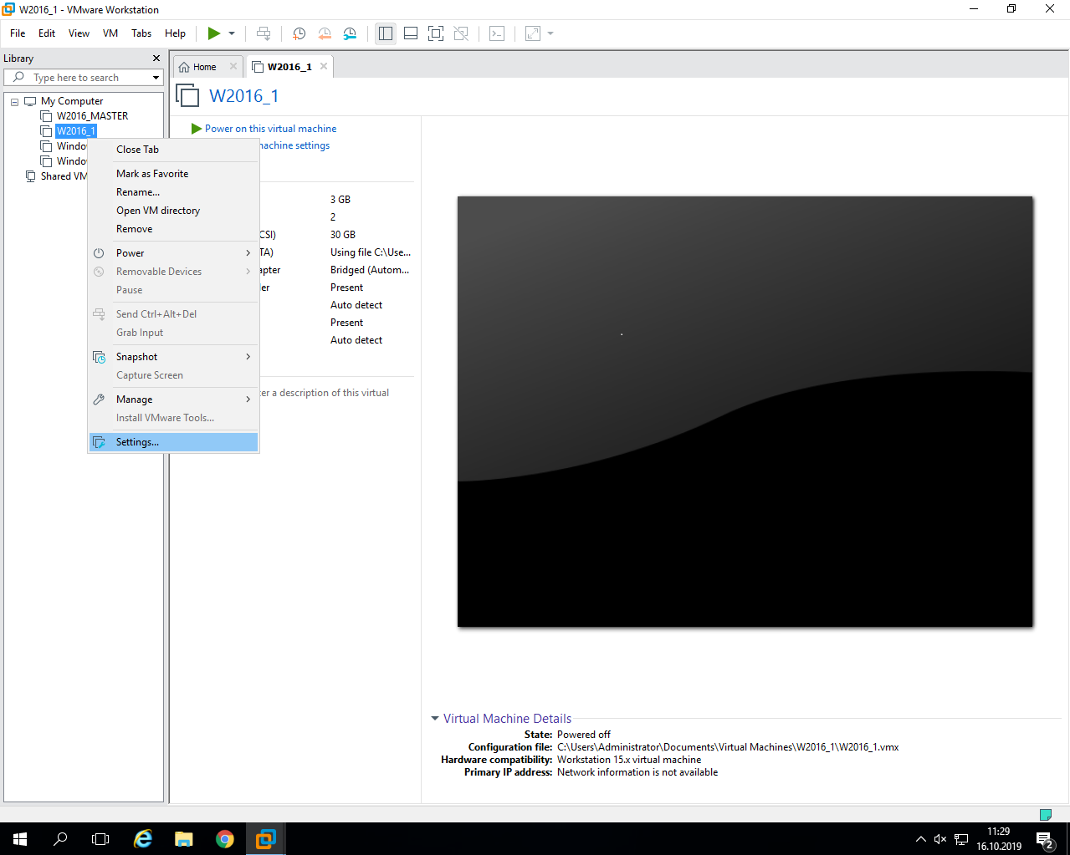

İlk olarak disk ekleyeceğimiz Virtual Machine’nin üzerine sağ tıklayıp “Settings”e giriş yapıyoruz.

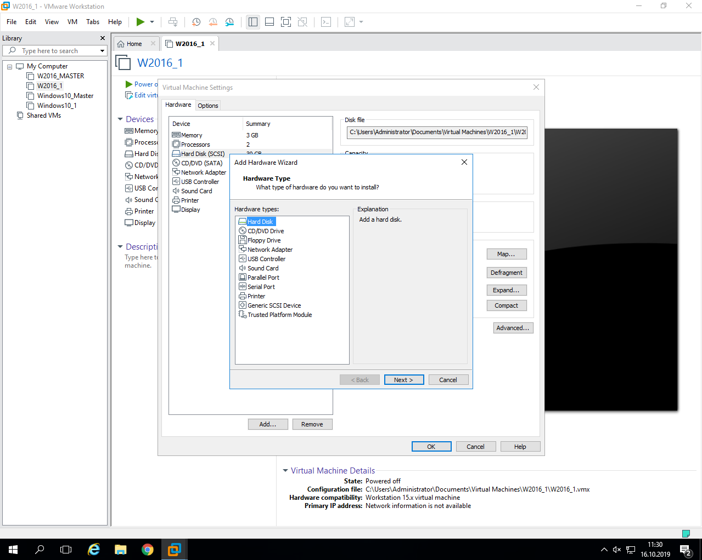

Karşımıza çıkan pencerede sol altta bulunan “Add" butonuna tıklayarak eklemek istediğimiz hardware tipini seçiyoruz. “Hard Disk” üzerine tıklayarak devam ediyoruz.

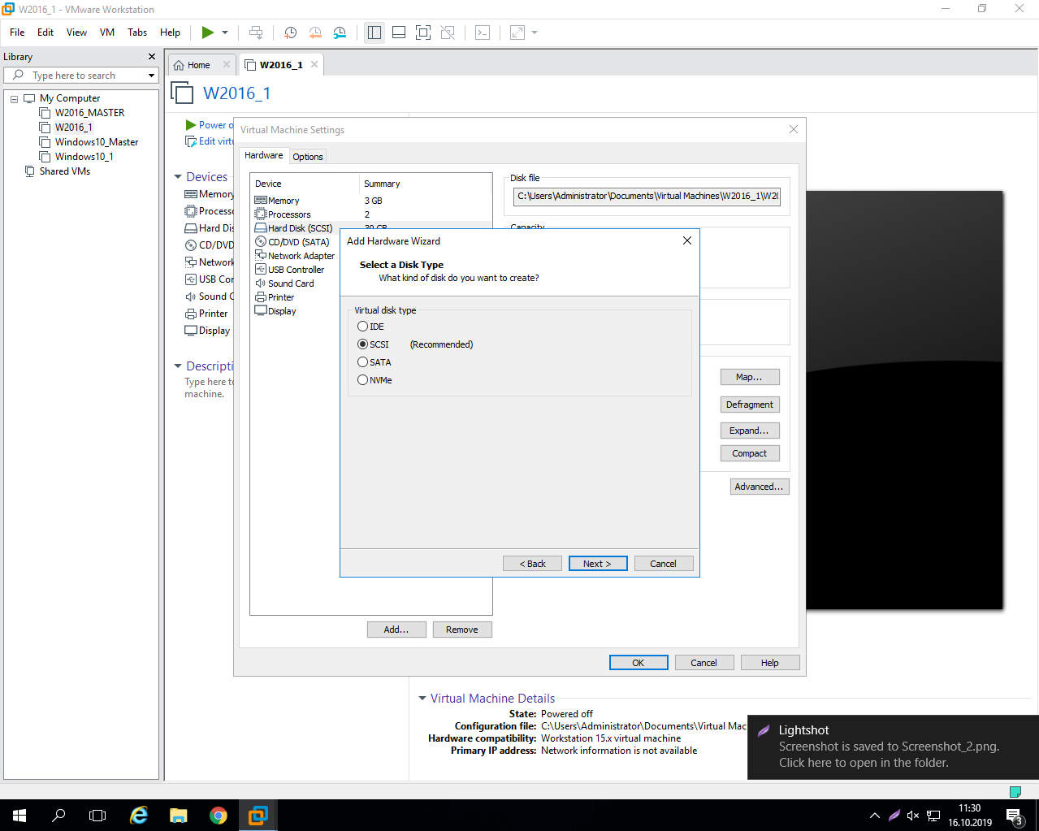

Önerilen disk tipini seçerek devam ediyoruz.

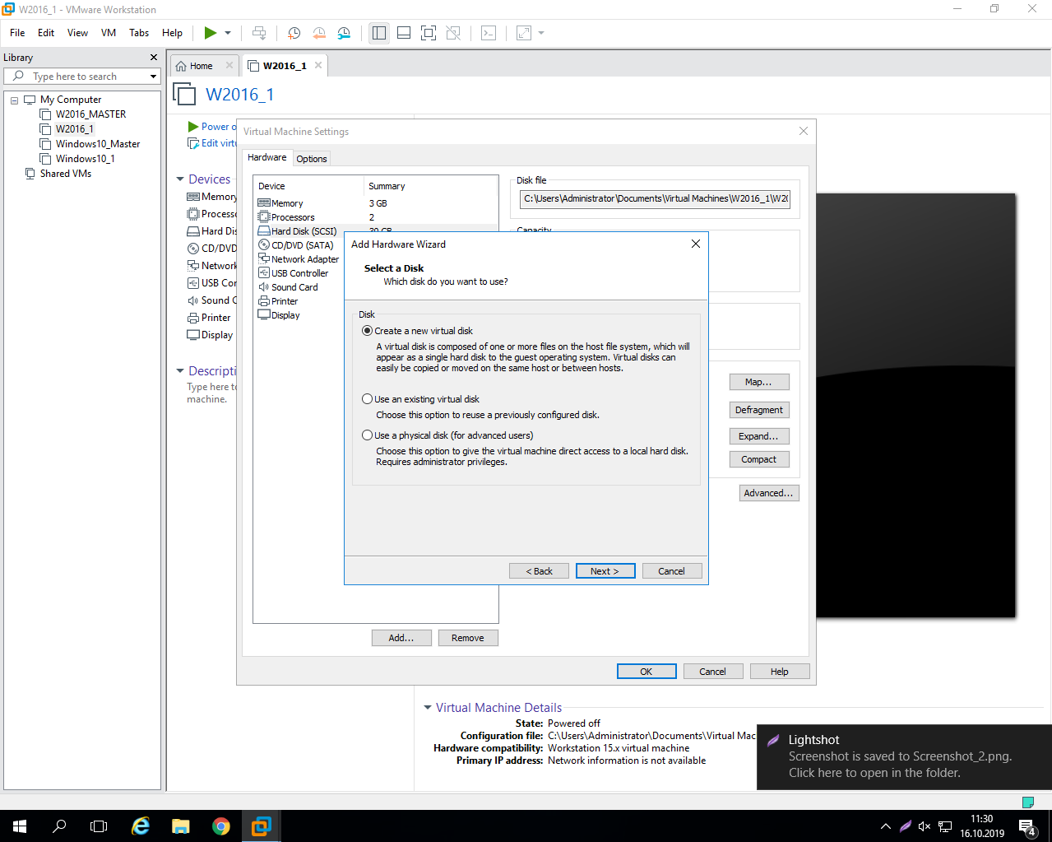  
  
 Yeni bir disk oluşturduğumuz için “Create a new virtual disk” seçeneğini seçerek “Next” butonuna tıklıyoruz.

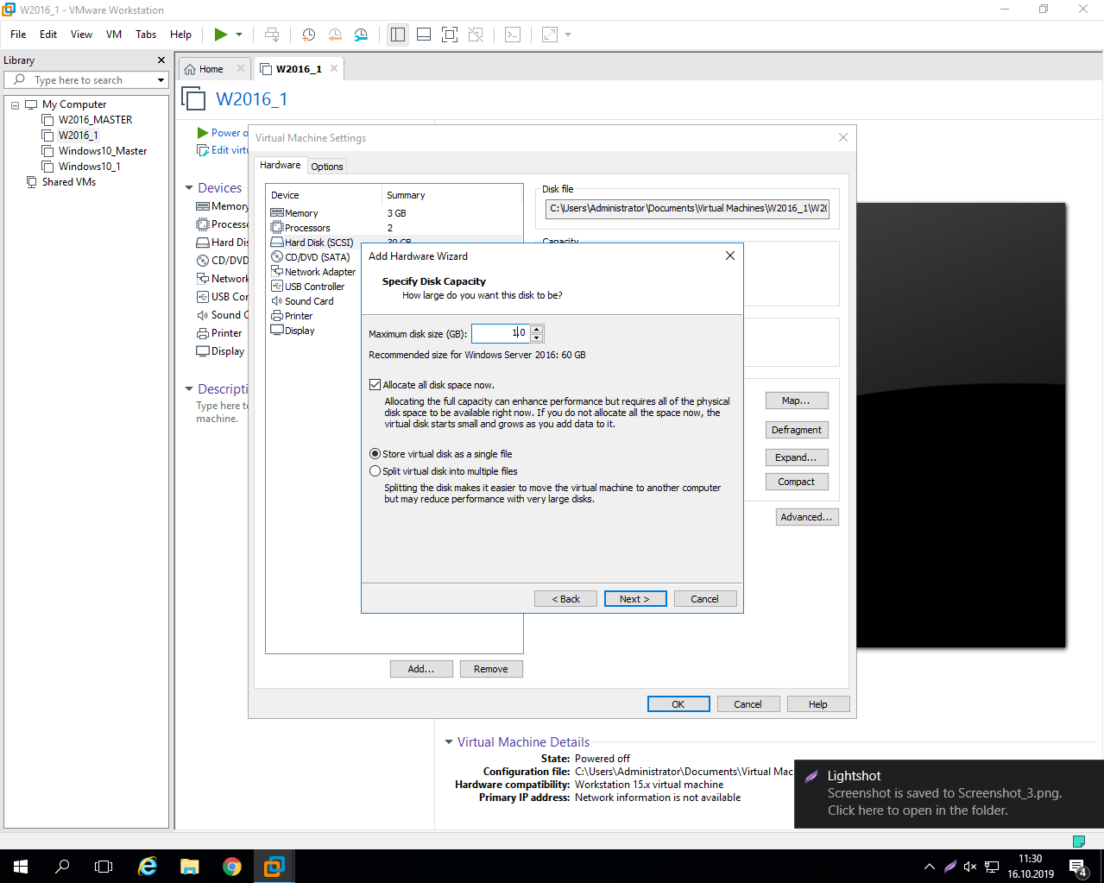

Bu pencerede açılan diskin boyutunu belirliyoruz. “Alocate all disk space now.” Kutucuğunu işaretliyoruz. “Store virtual disk as a single file” seçeneğiniz işaretliyoruz.

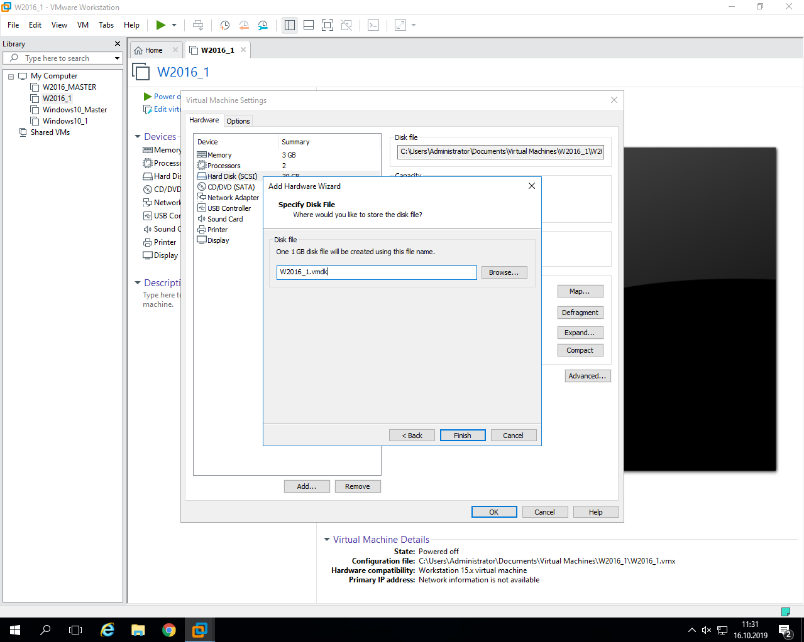  
  
 Oluşturmak istediğimiz diskin dosya adını giriyoruz.

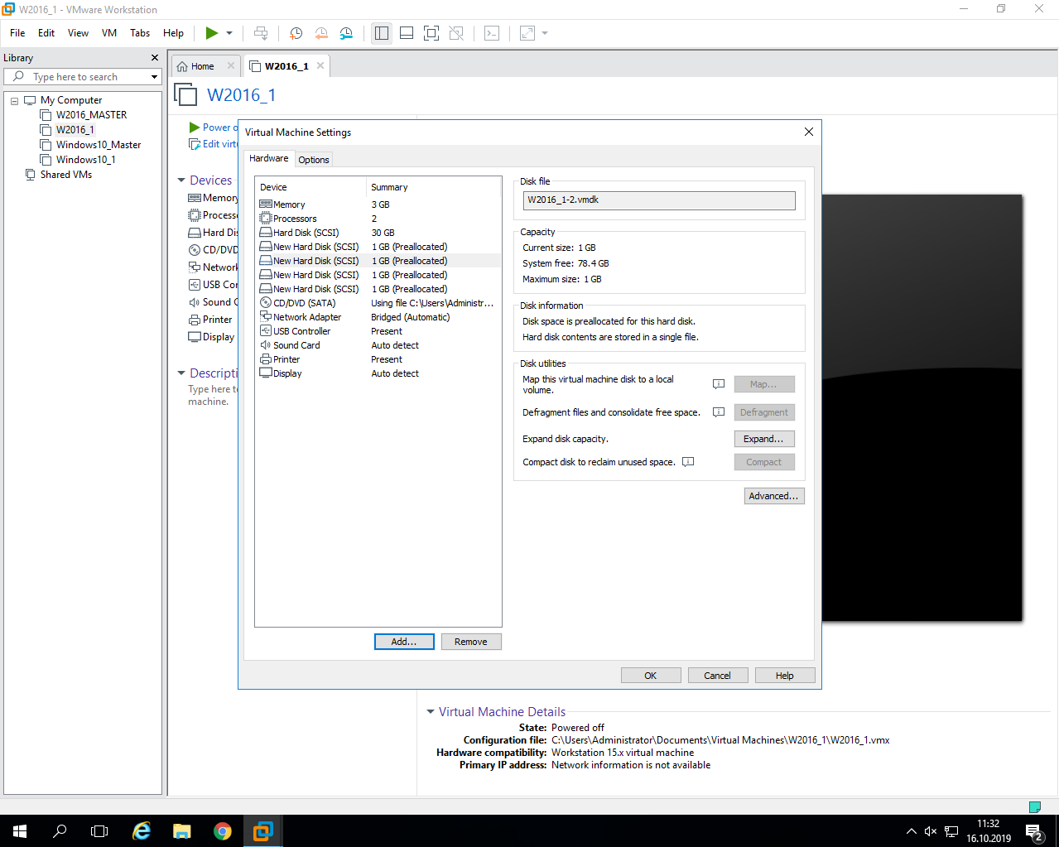

RAID-5 Volume yapmak için en az 3 disk oluşturmamız gerekiyor.Bu çalışmada 4 disk oluşturarak bu diskleri RAID-5 olarak bölümlendireceğiz. Oluşturduğumuz ilk diskteki işlemleri 3 kere daha yaparak, yukarıdaki resimde görüldüğü gibi 4 adet diskimizin oluştuğunu görüyoruz.

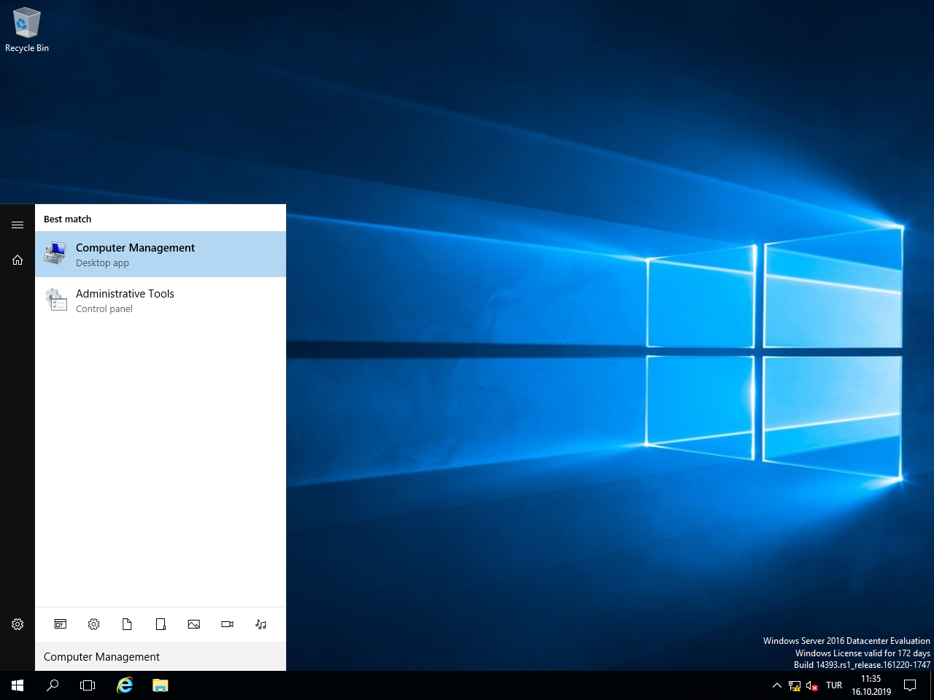  
  
 Oluşturduğumuz W2016_1 isimli sanal makinemize giriş yapıyoruz ve başlat menüsüne “Computer Management” yazarak diski bölümlendireceğimiz ayarlara giriş yapıyoruz.

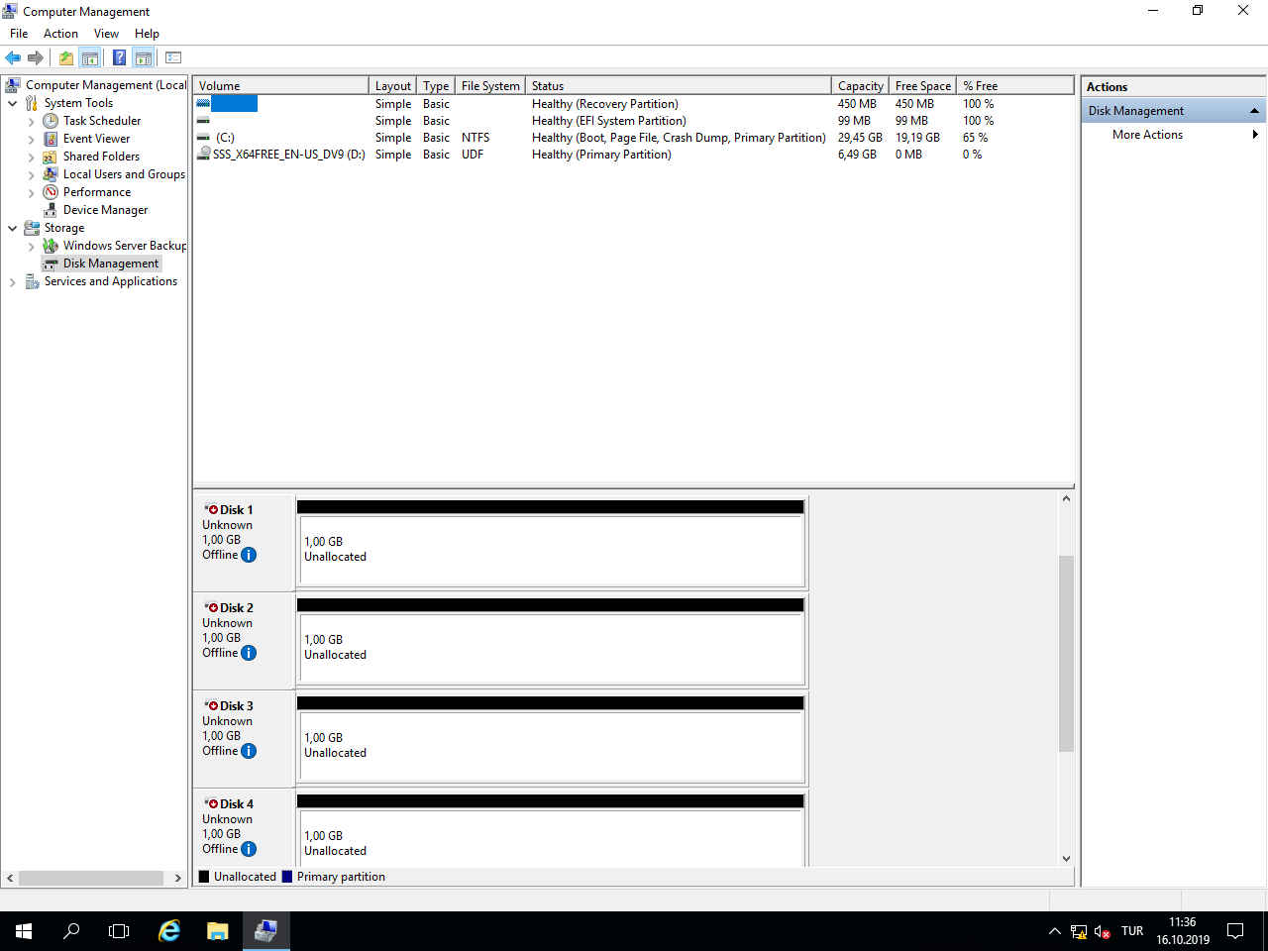

Karşımıza çıkan pencerede sol menüden “Disk Management”e tıklayarak,oluşturduğumuz diskleri görebiliriz.

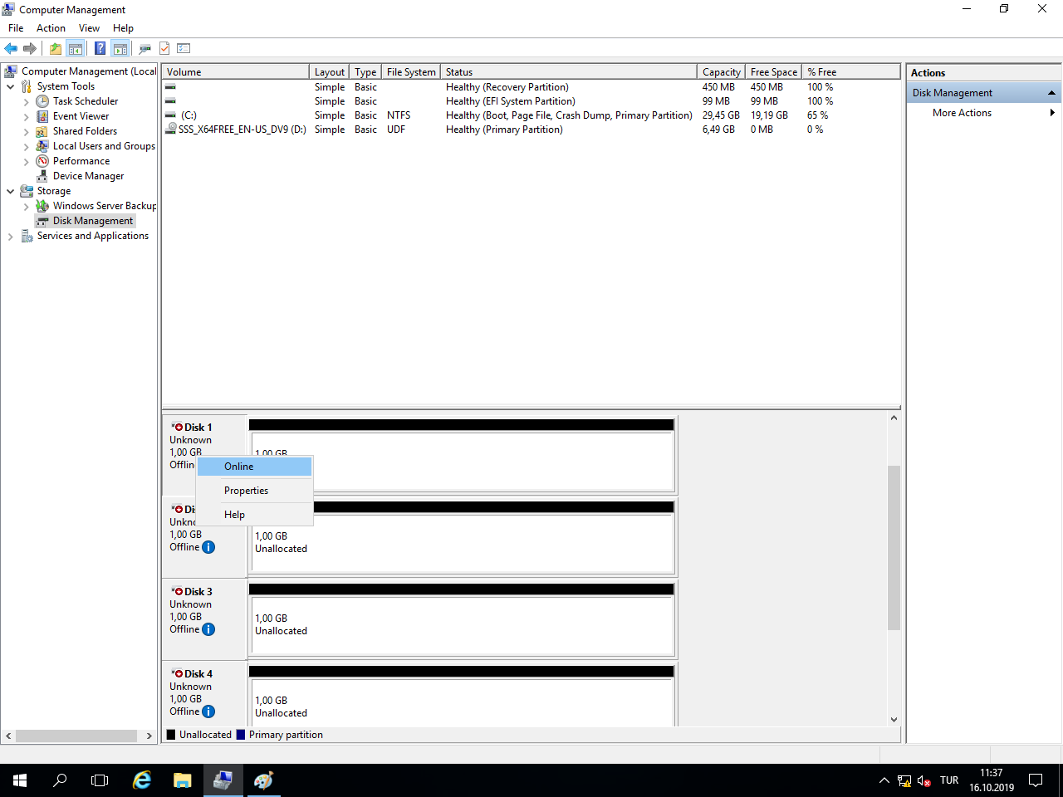

“Offline” olan ayarı, diskin üzerine sağ tıkyarak “Online” konuma getiriyoruz.Bu işlemi her bir disk için yapıyoruz.

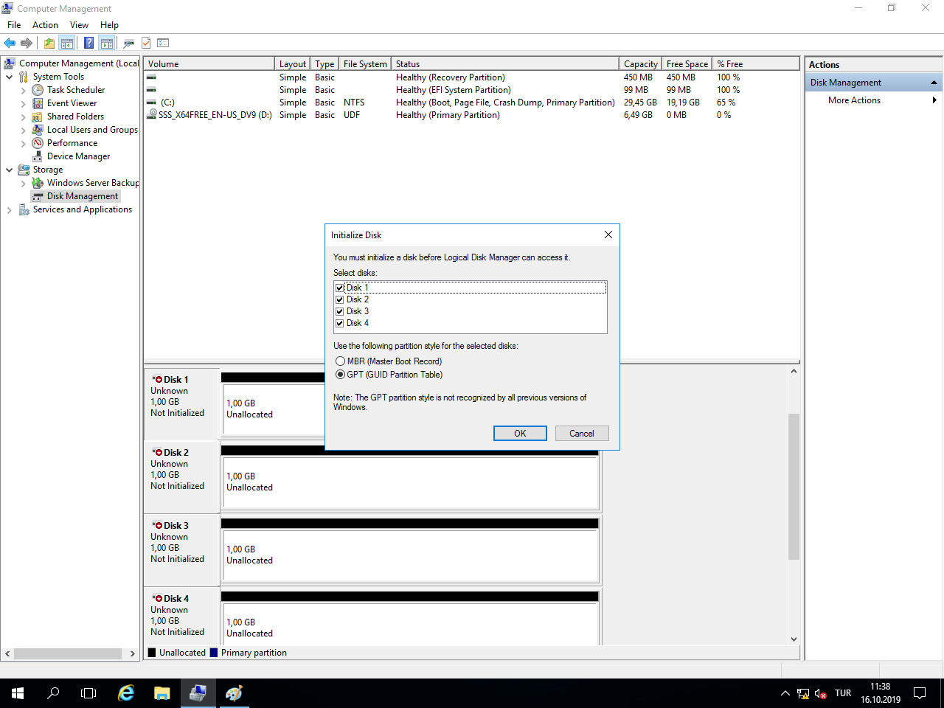

Disk 1’in üzerine sağ tıklarayak “Initialize Disk” seçeneğine tıklıyoruz.Açılan pencerede initialize işlemini gerçekleştirmek istediğimiz tüm diskleri seçiyoruz. Partition Style kısmızda ise eğer BIOS kullanıyorsak MBR,UEFI kullanıyorsak GPT seçeneklerinden birini işaretleyerek devam ediyoruz.

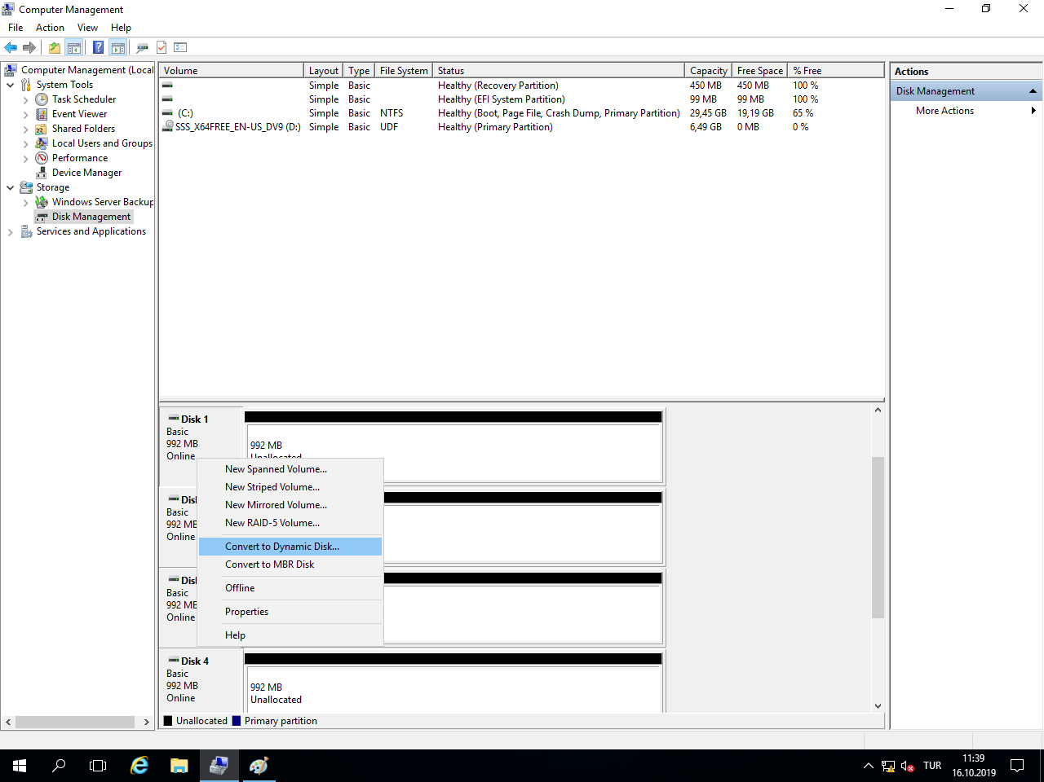

Sıradaki adımda Disk1’in üzerine sağ tıklayarak disklerimizi dinamik hale getirmek için “Conver to Dynamic Disk” seçeneğine tıklıyoruz.

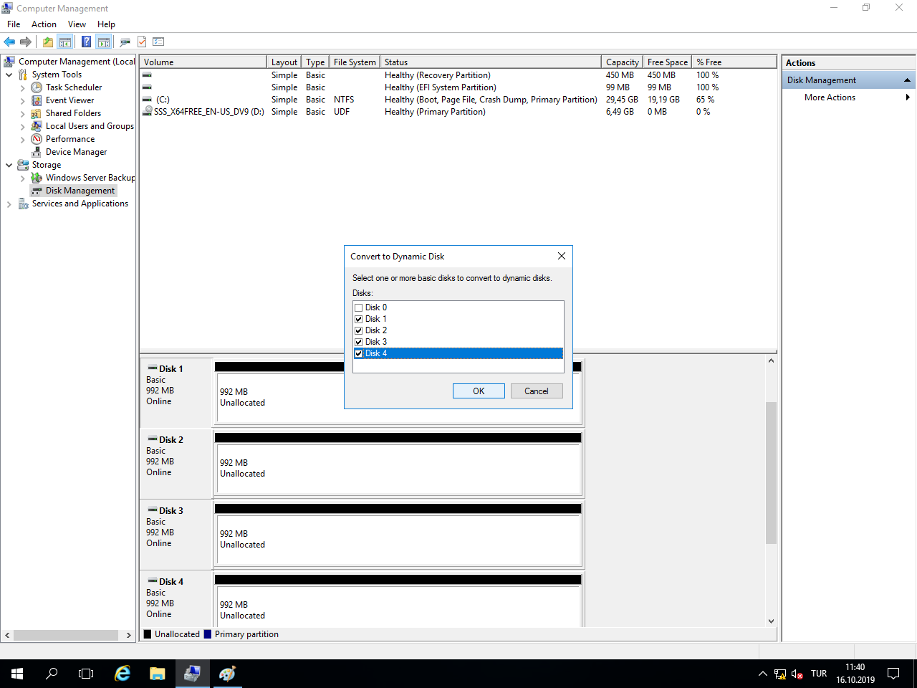

Dinamik yapmak istediğimiz tüm diskleri seçerek devam ediyoruz.

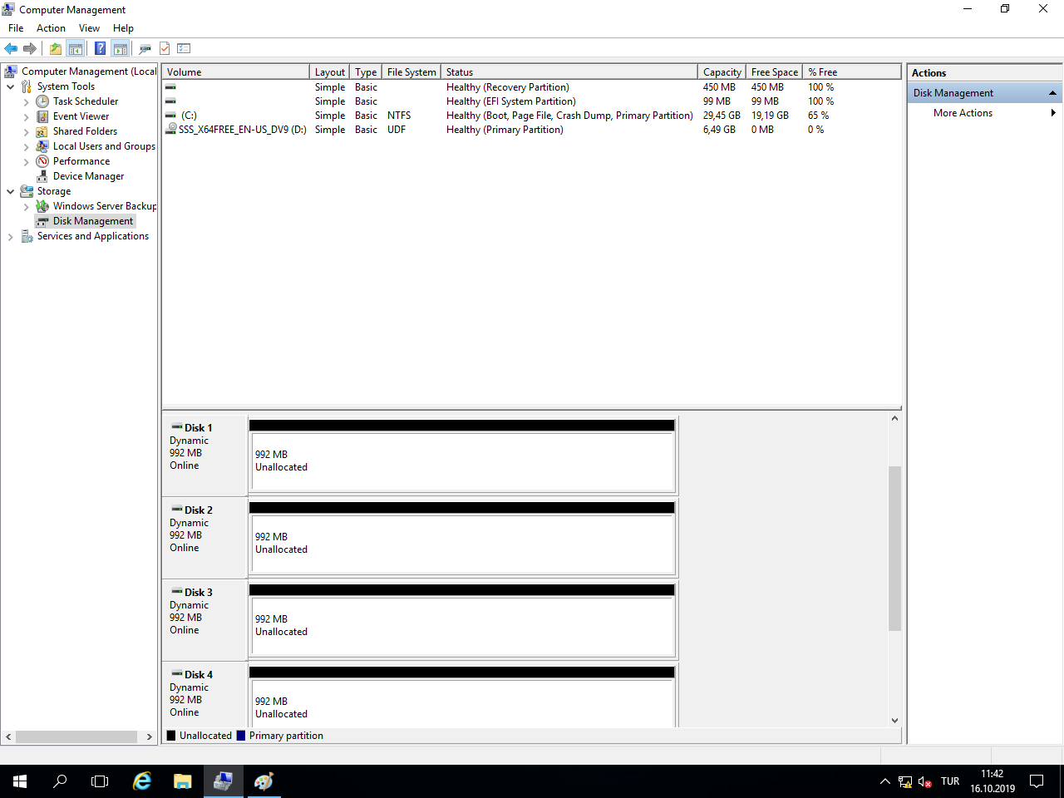

Disklerin isimlerinin altında “Dynamic” yazısını gördüğümüzde işlemimizin gerçekleştiğini görebiliriz.

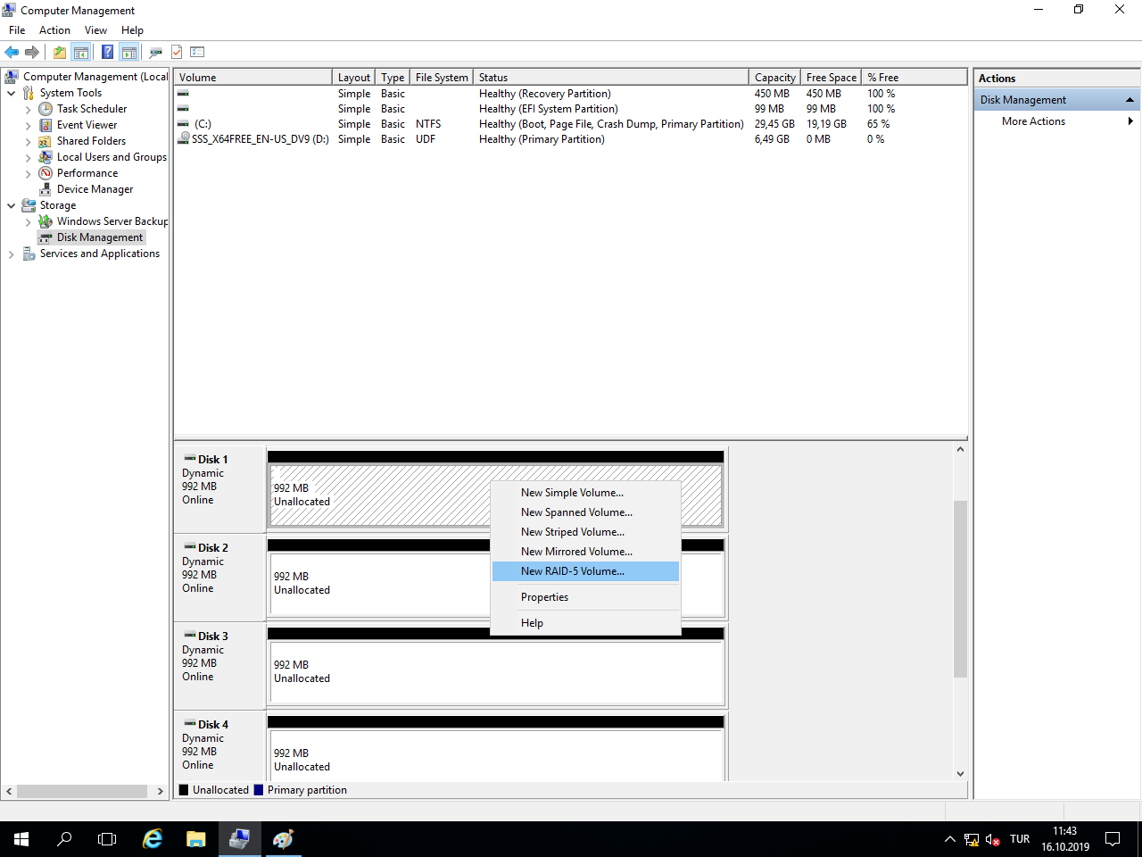

Sıradaki işlemimizde disklerimizden bir tanesinin “Unallocated” yazan kısmına sağ tıklayarak, seçmek istediğimiz volume seçeneğine tıklıyoruz.

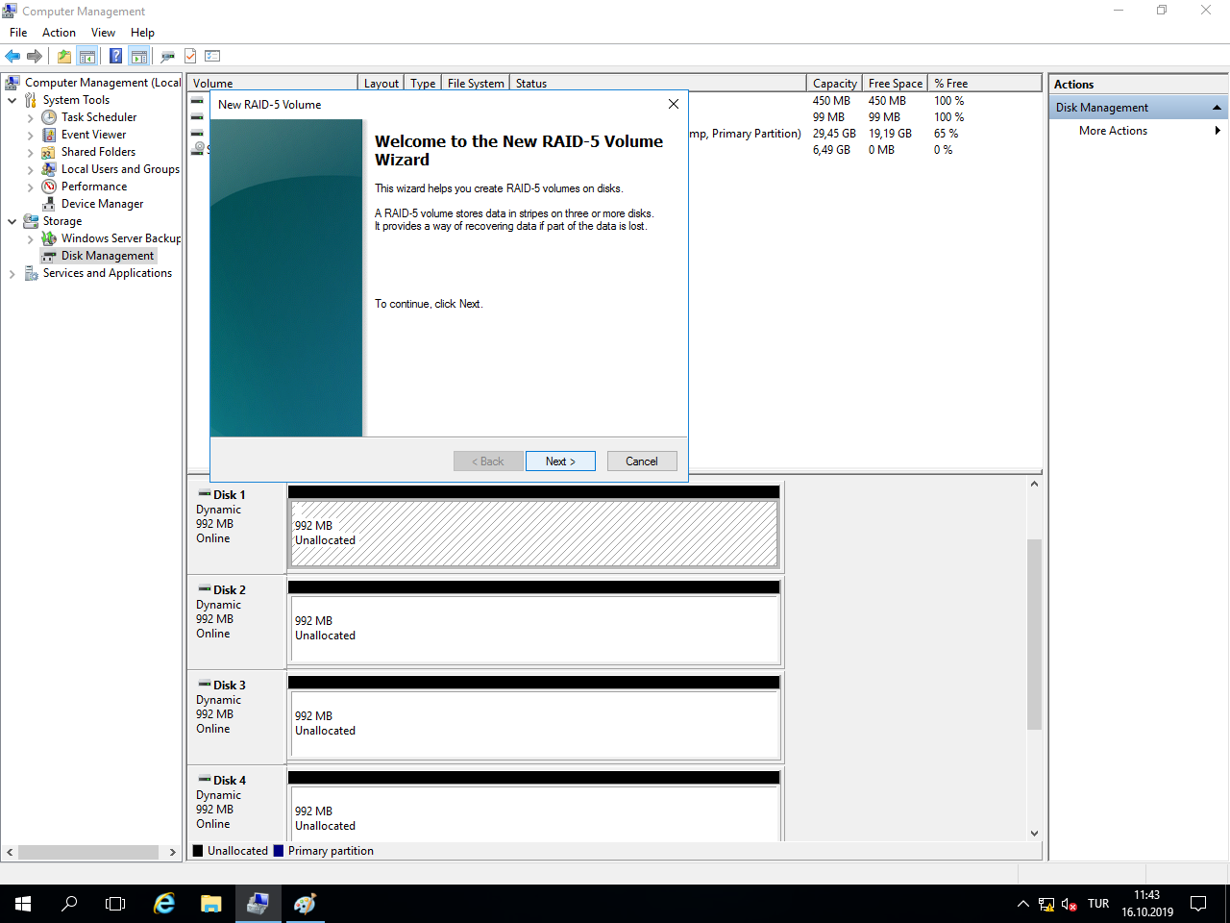  
  
 RAID-5 Volume Wizard’a giriş yapmış bulunmaktayız. “Next” butonuna basarak devam ediyoruz.

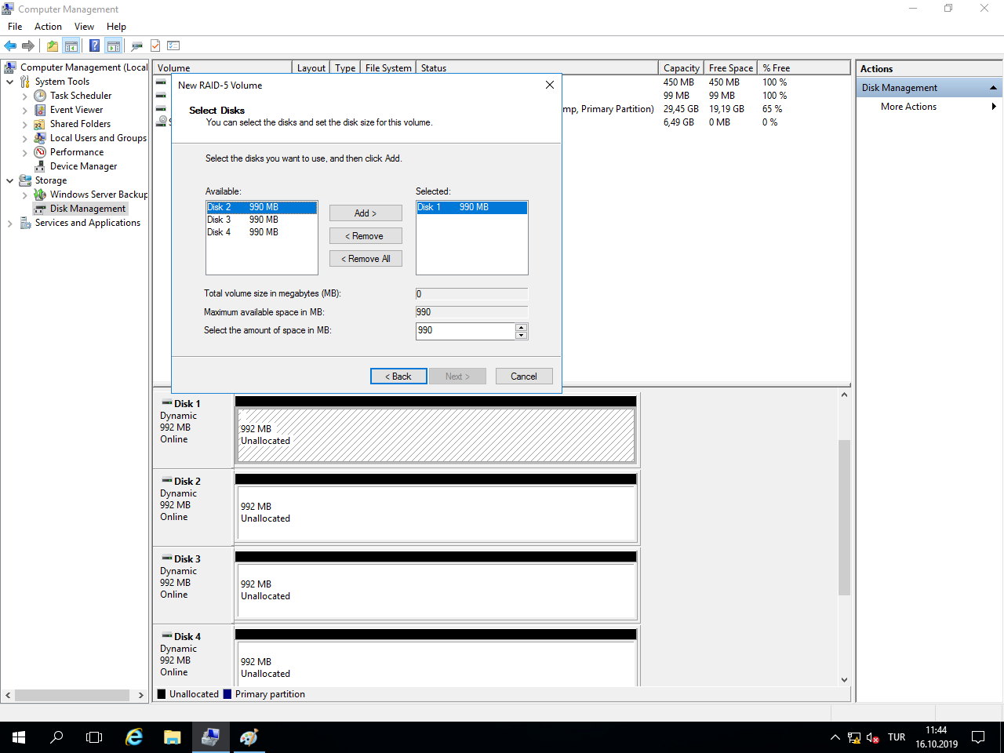

Açılan pencerede hangi disklerin RAID-5 olmasını istediğimize karar vermekteyiz. Seçilmiş disklerimizi “Available” adı altından “Add” butonuna basarak “Selected” altına geçiyoruz.En az 3 adet disk seçildikten sonra “Next” butonu aktif olacaktır. 4 diskimizide seçilmiş hale getirdikten sonra “Next” butonuna tıklayarak devam ediyoruz.

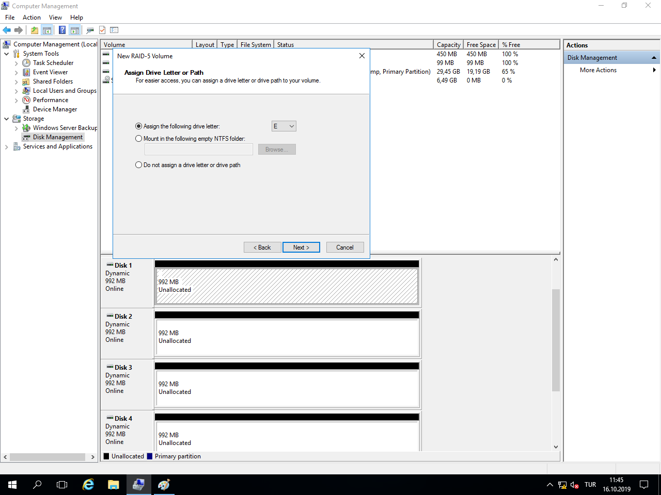

Oluşturacağımız RAID-5 diskimizin hangi harf ile temsil edileceğini seçerek devam ediyoruz.

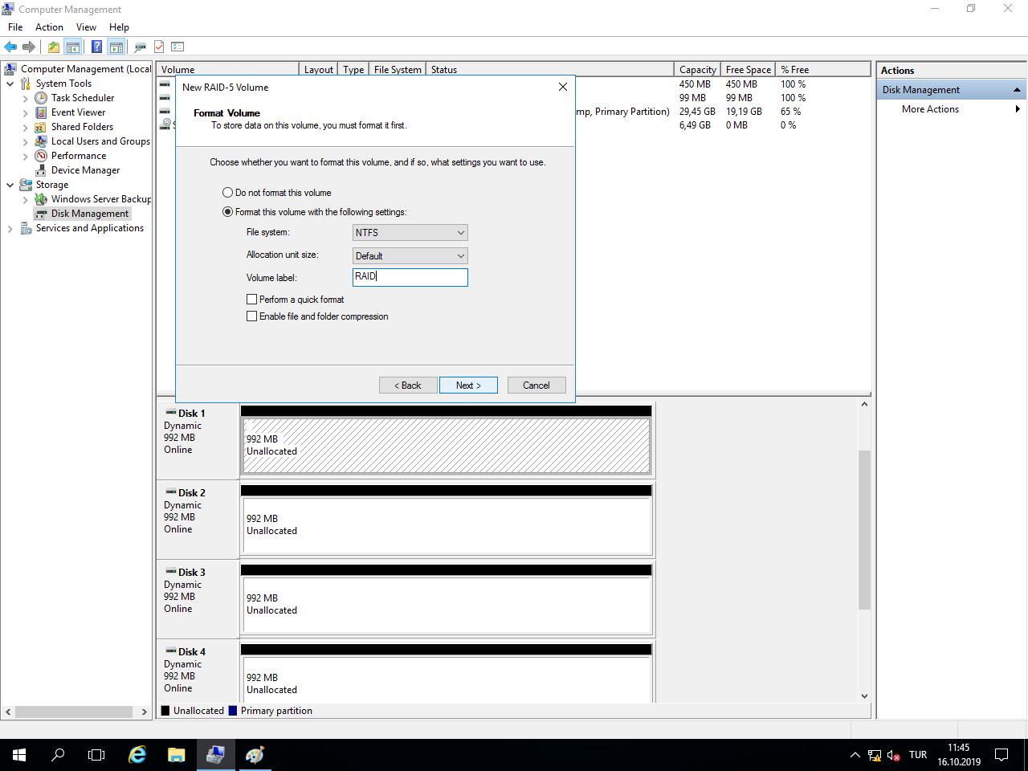

Disklerimiz format ayarları altında resimdeki gibi olmalıdır. Sadece “Volume Label” olarak görülmesini istediğimiz ismi yazarak devam ediyoruz.

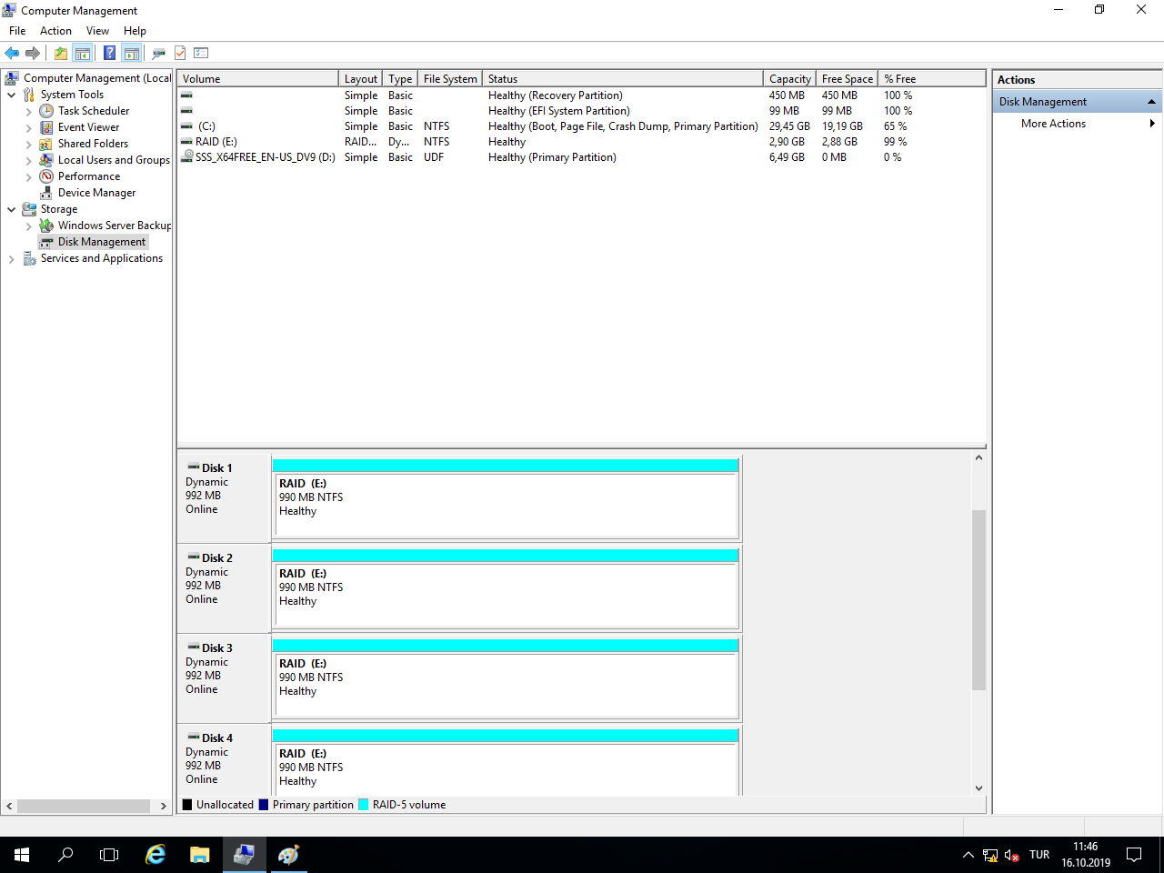

**SONUÇ:**Gördüğümüz üzere 4 diskimizde RAID-5 ile bölümlendirilmiş oldu. Böylece sanal makinemizde oluşturduğumuz RAID-5 olarak bölümlendirilmiş Disk1’de bulunan veriler diğer RAID-5 diskler ile birleşerek,bu disklerede yazılır.Disk1 de bulunan datalarımıza erişim sağlanmadığından datalarımız yedeklenmiş olur.

1. **ENTERPRISE STORAGE**
2. **DIRECT ATTACHED STORAGE (DAS)**

Fiziksel olarak server içerisinde bulunan disklerin volume ayarının yapılmasıyla oluşur.Diğer bilgisayarların erişimine elverişli değildir.

1. **NETWORK ATTACHED STORAGE(NAS)**

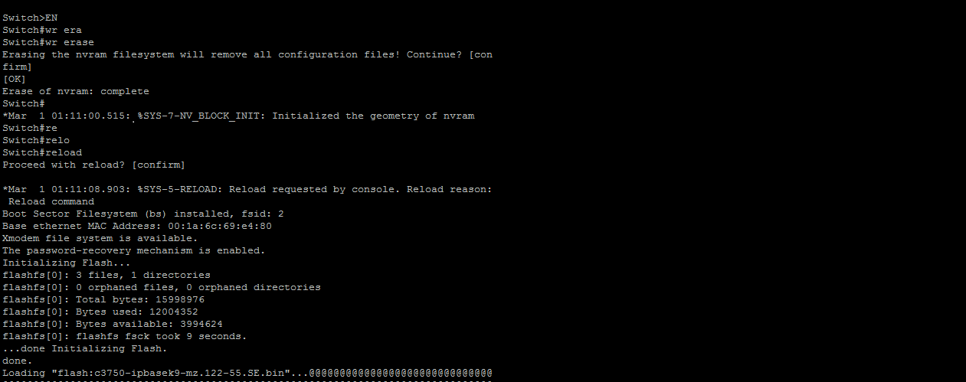

Öncelikle kullanacağımız switchteki konfigürasyonları sıfırlamak için “write erase” ardından “reload” komutlarını kullanıyoruz. Bilgisayarlarımızı switche bağlıyoruz.

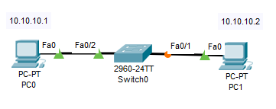

NAS için topolojimiz yukarıdaki resimde göründüğü gibidir. Öncelikle topolojide belirtildiği gibi bilgisayarlara ve routera statik IP vereriyoruz.

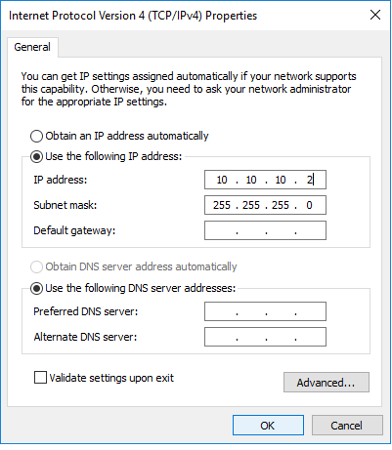 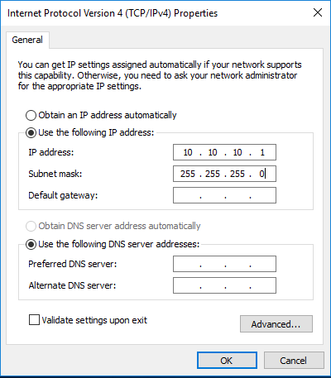  
  
Cihazlarımıza aynı networkte olmaları için statik IP veriyoruz.

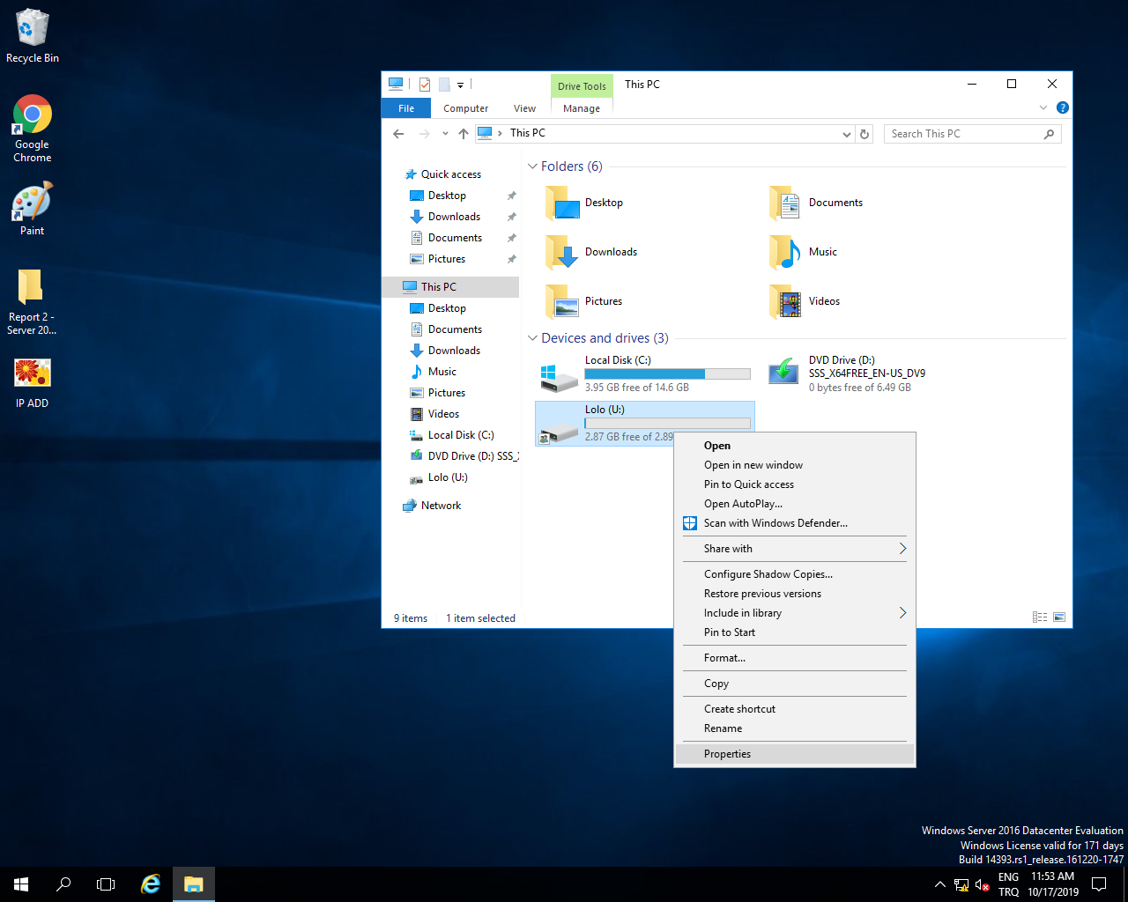 Sanal makinemizde oluşturduğumuz bölümlendirilmiş diskimize sağ tıklarayak “Properties”e tıklayarak özelliklerini açıyoruz.

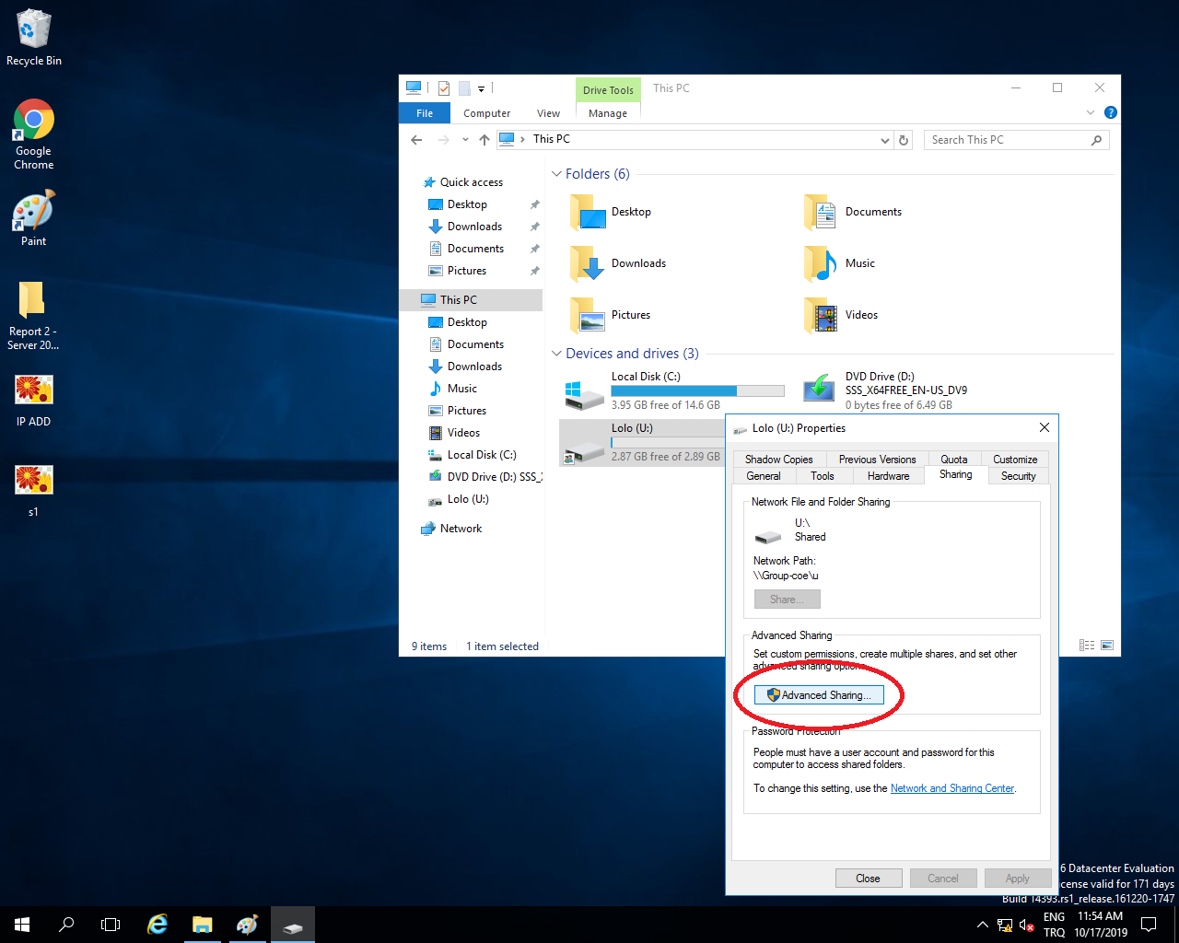

Açılan pencerede “Advanced Sharing” butonuna tıklıyoruz.

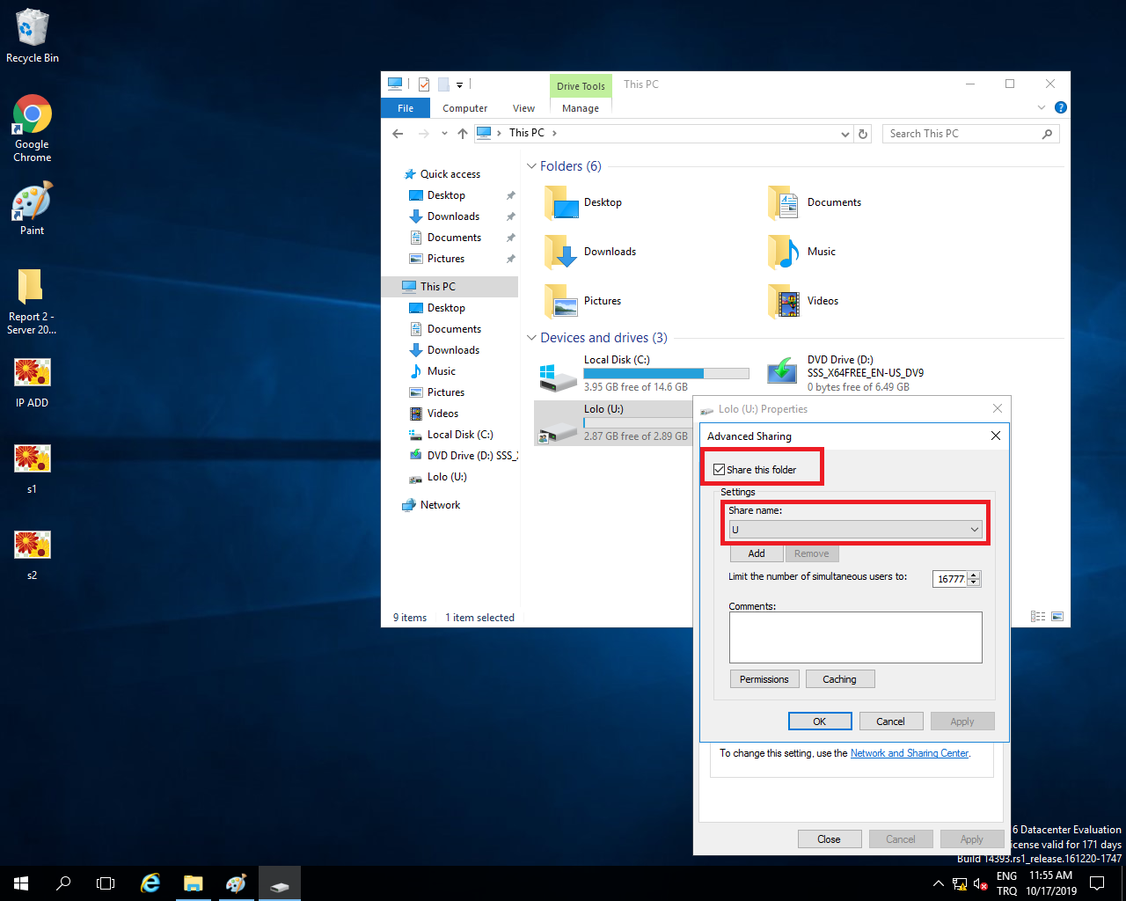

Butona tıkladığımızda paylaşılacak diskin isminin eşleştiğinden ve “Share this folder” kutucuğunun işaretli olduğundan emin oluyoruz.”Permissions” butonuna tıklayarak devam ediyoruz.

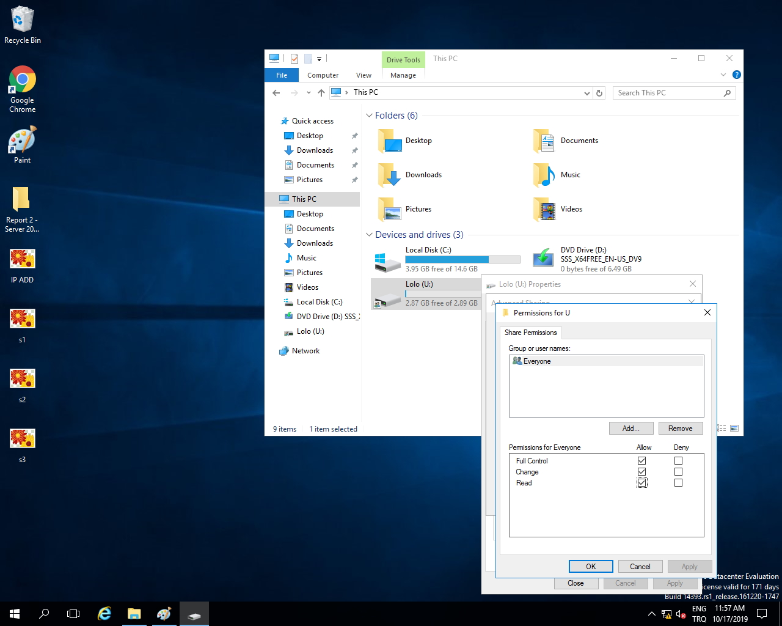

“Allow” adı altındaki tüm kutucukları işaretleyerek onaylama işlemlerini gerçekleştiriyoruz.

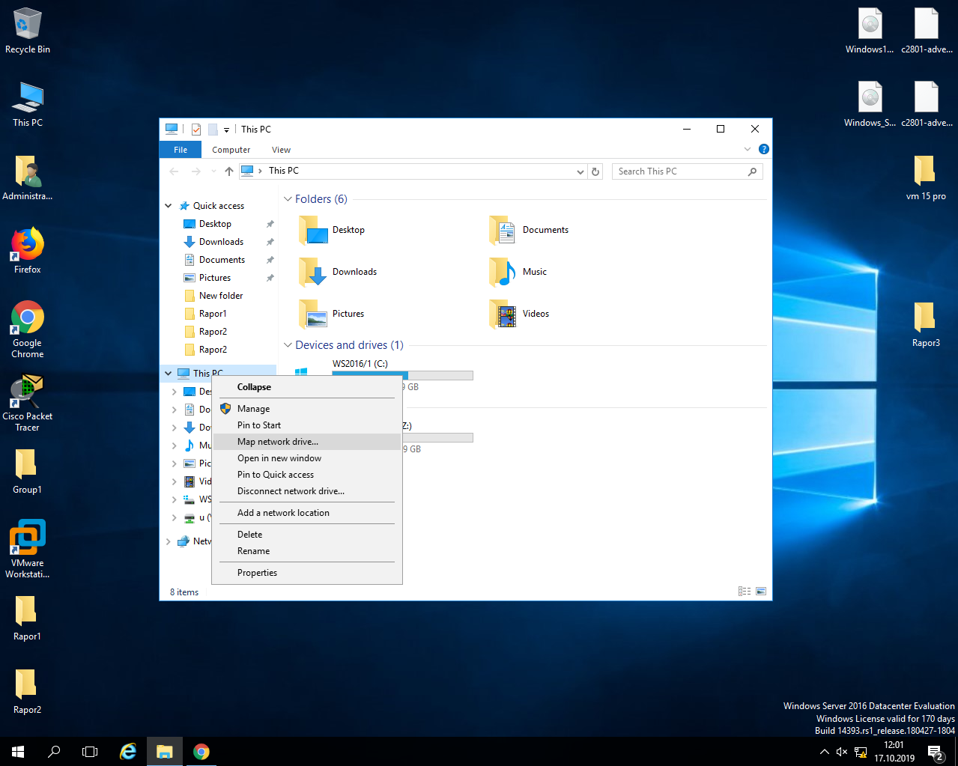

Diskimizin paylaşılacağı cihazımıza giriş yapıyoruz. Bilgisayarıma girerek üzerine sağ tıklıyoruz. “Map network drive”a tıklayarak devam ediyoruz.

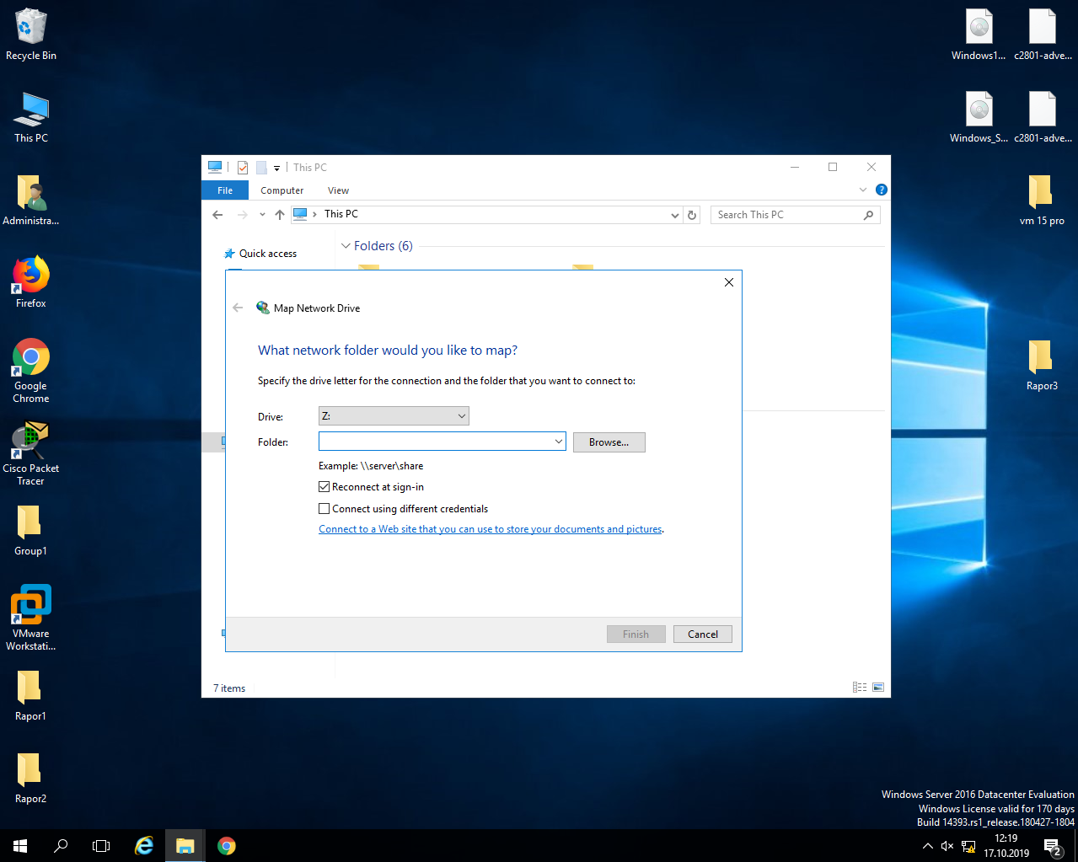

“Folder” kısmına diskin paylaşıldığı bilgisayarın ismini örnekte belirtildiği gibi yazıyoruz.“Browse” butonuna tıklayarak devam ediyoruz. “Drive” kısmında ise bulunduğumuz cihazda hangi isim ile görüneceğini seçiyoruz.

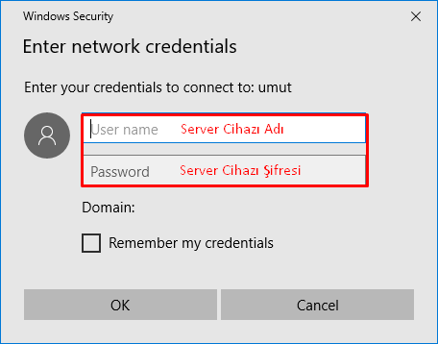Paylaşım yapılacak bilgisayarı seçtitikten sonra oturumuna giriş yapıyoruz.

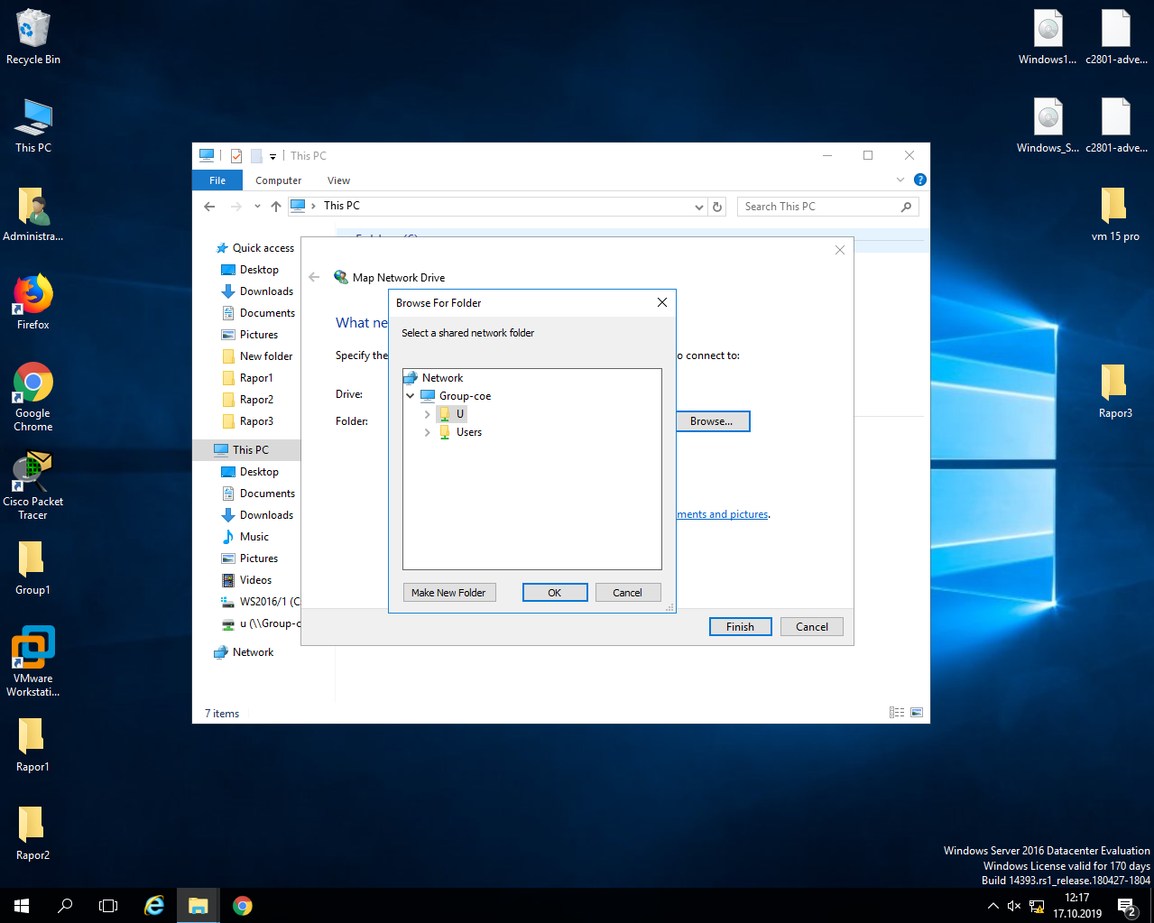

Paylaşılmasını istediğimiz diske tıklayarak devam ediyoruz.

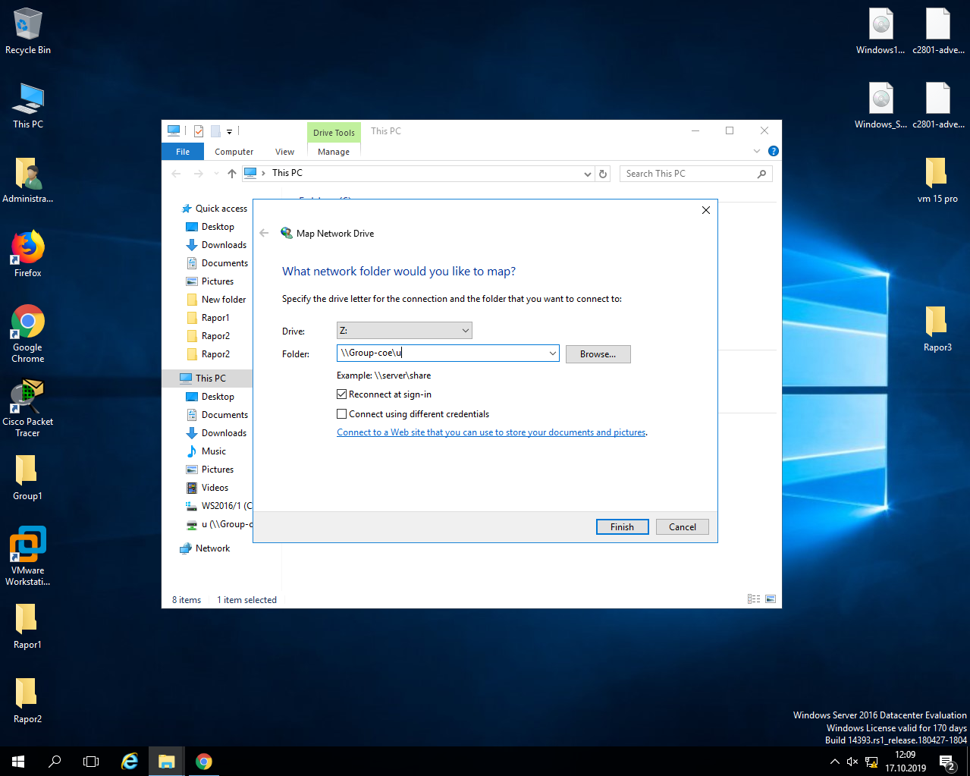 Seçimimizin “Folder” kısmında olduğunu görerek onaylıyoruz.

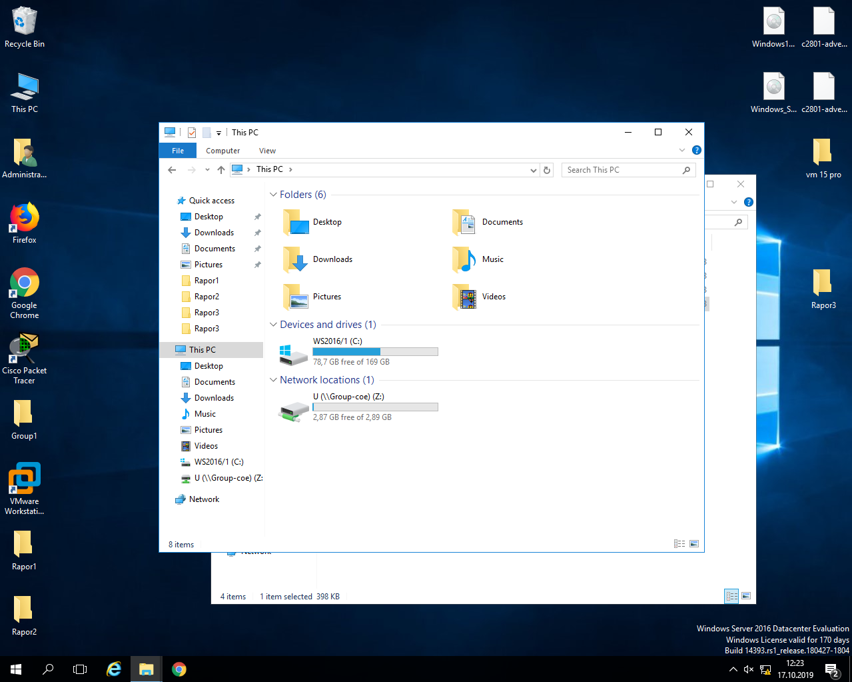

**SONUÇ:**Bilgisayarımı açarak “Network locations” altında paylaşılan diski belirttiğimiz ayarlara göre oluştuğunu görüyoruz.Depolama için kullandığımız diske diğer bilgisayardan network üzerinden erişim sağlanmıştır.

1. **STORAGE AREA NETWORK(SAN)**

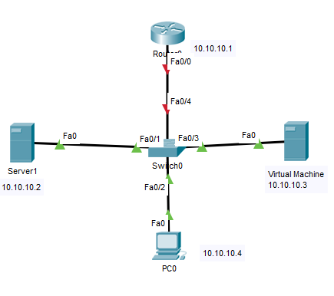

SAN için topolojimiz yukarıdaki resimde göründüğü gibidir. Öncelikle topolojide belirtildiği gibi bilgisayarlara ve routera statik IP vereriyoruz.

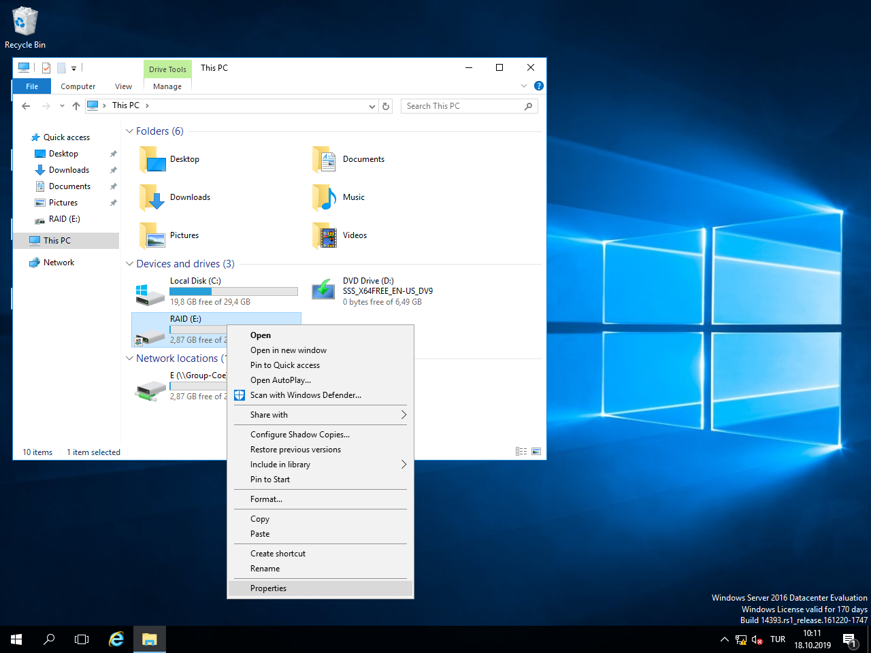

Paylaşılacak disklerimizden birincisinin üzerine sağ tıklayarak “Properties” seçeneğine tıklıyoruz.

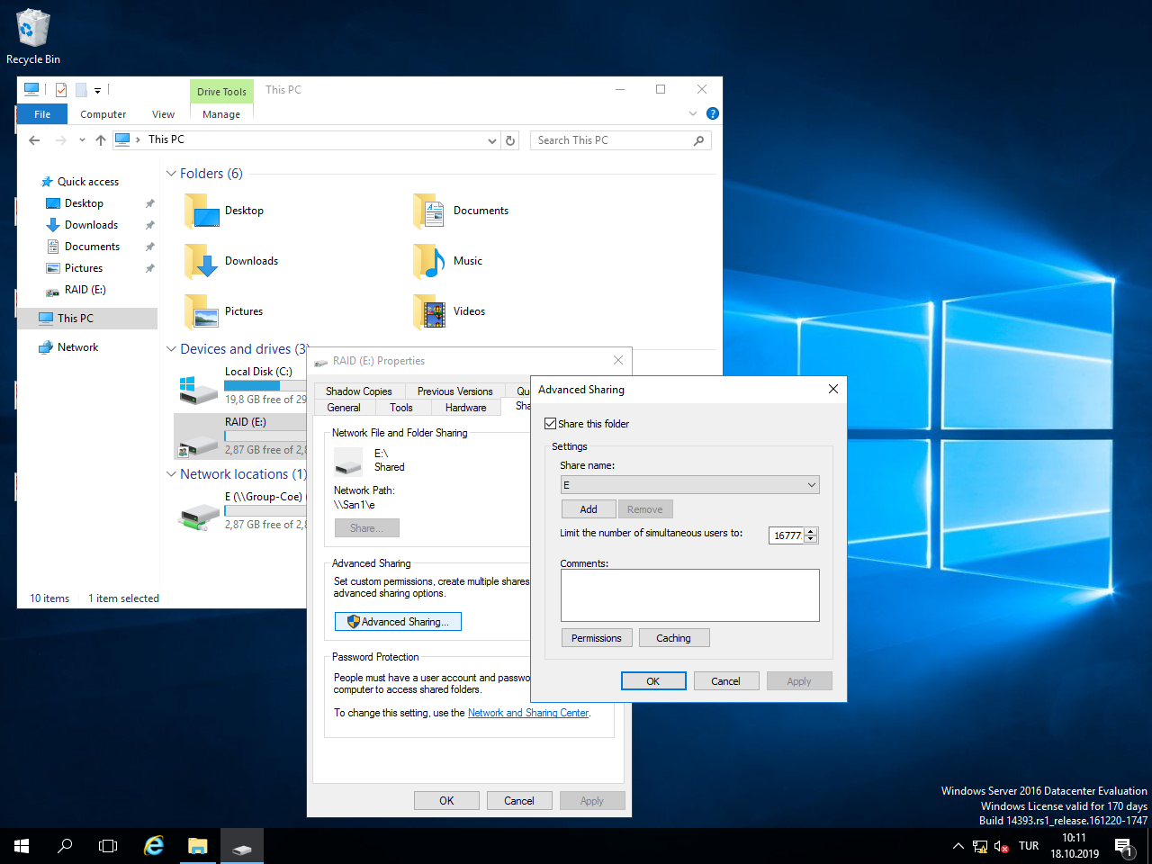

“Advanced Sharing” seçeneğine tıklayarak paylaşmak istediğimiz diski doğruluyoruz ve “Share this folder” seçeneğine tıklıyoruz. Sonrasında “Permissions” butonuna tıklıyoruz.

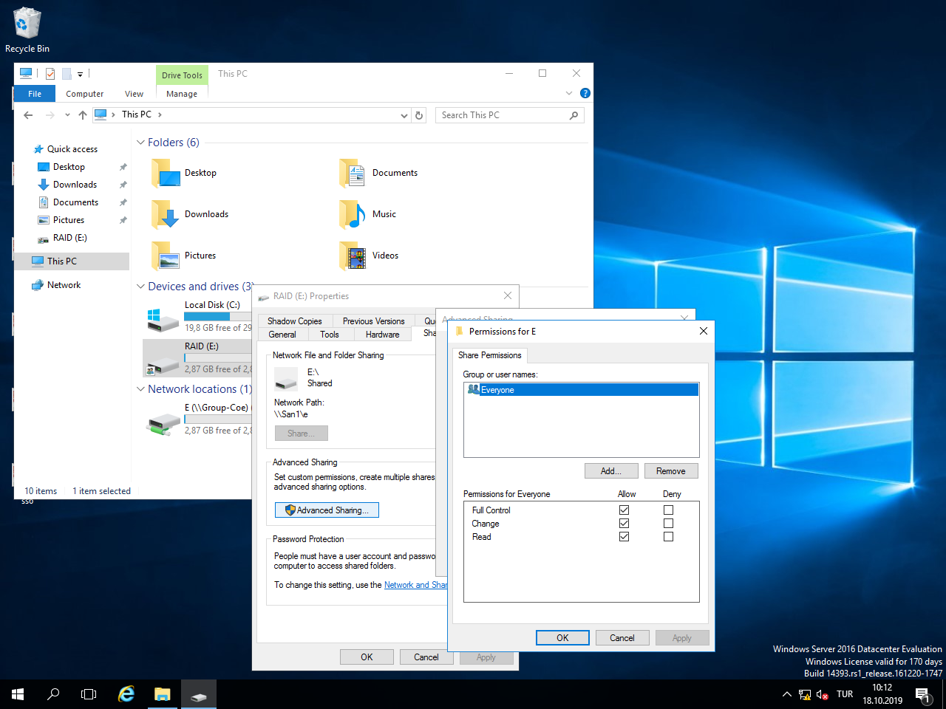

Açılan pencerede “Allow” adı altında diske erişildiğinde yapılmasını istediğimiz işlemlere izin veriyoruz. Bunun için yanlarındaki kutucukları işaretliyoruz. Birinci diskimizin paylaşma işlemlerini sonlandırmış oluyoruz.

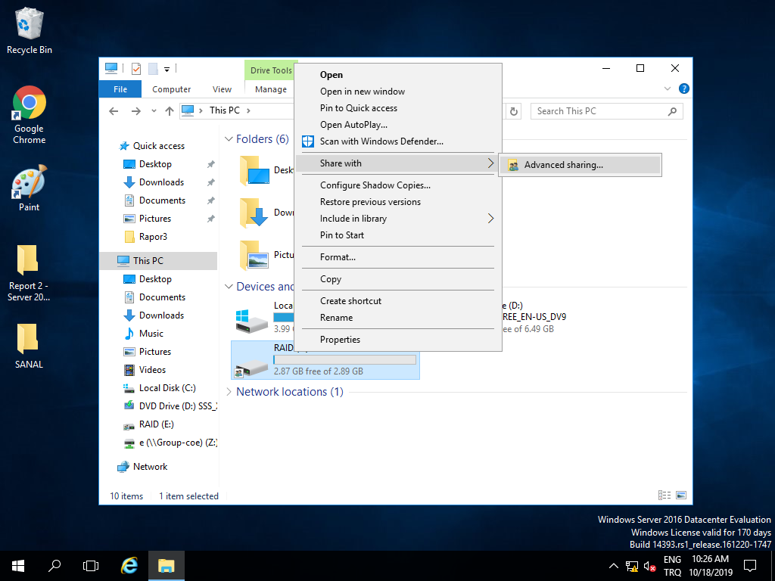

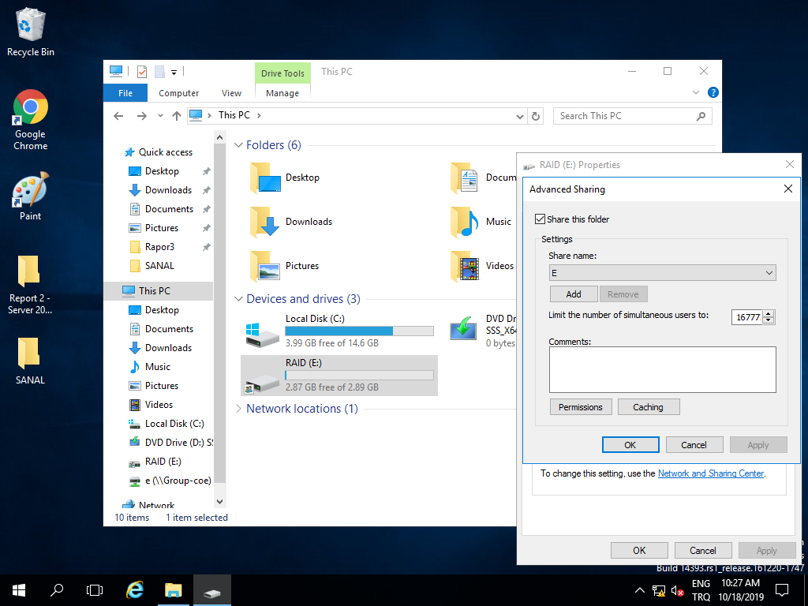

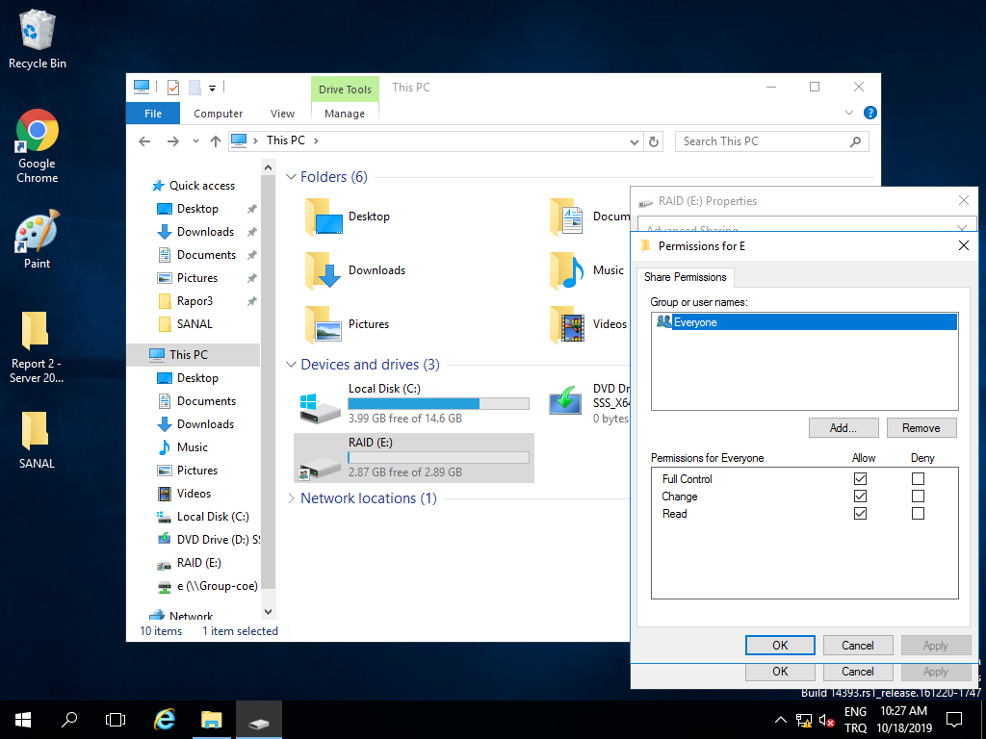  
  
 İkinci diskimizin bulunduğu sanal makinemizde, birinci diskimiz için yapılan işlemleri tekrar ediyoruz.

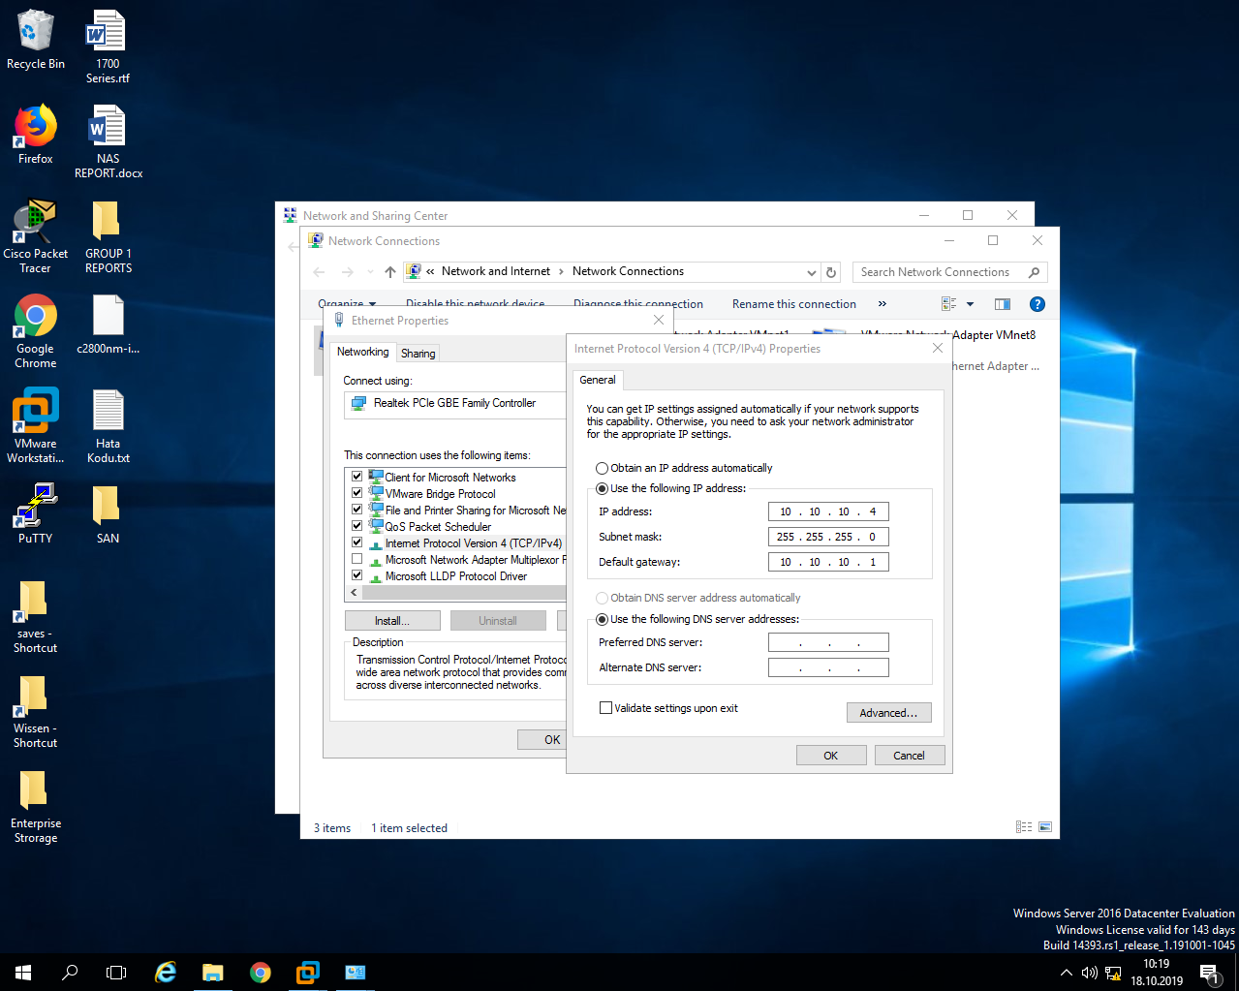  
  
 Her iki diskimizde de işlem yapacağımız bilgisayarımıza statik IP veriyoruz.Gateway olarak routerımızı gösteriyoruz.

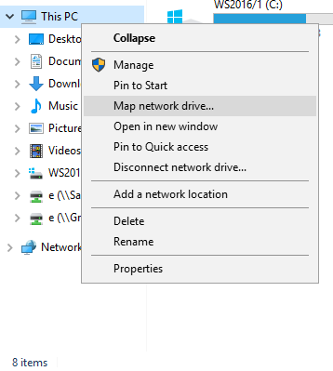

Bilgisayarıma girerek soldaki menüden bilgisayarımızın üzerine sağ tıklayarak “Map network drive” seçeneğine tıklıyoruz.



Açılan pencerede paylaşım yapan cihazın adını yazarak “Browse” butonuna tıklıyoruz.Karşımıza yukarıdaki resimdeki pencere çıkmaktadır.Bu pencerede paylaşım yapılan disklerin bulunduğu cihazların isimlerini ve şifrelerini giriyoruz.Her iki disk içinde işlemleri tekrar ediyoruz.

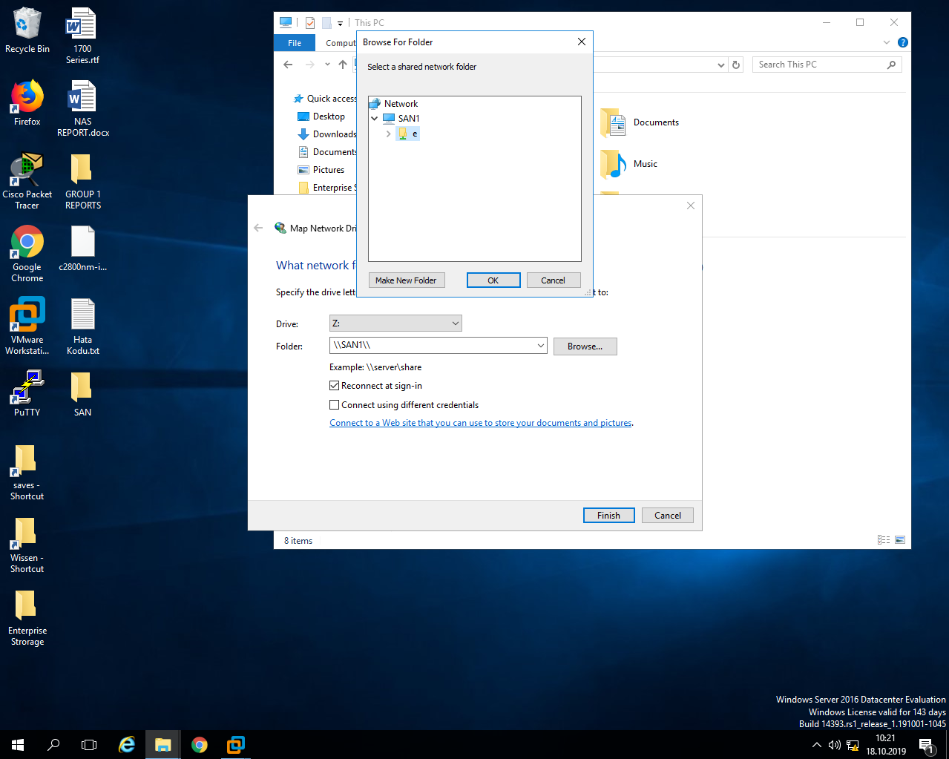  
  
 Birinci diskimiz için isim ve şifre yazıldıktan sonra, diskimizin bulunduğu bilgisayara erişmiş oluyoruz.Paylaşıma izin verilen diskleri burada görmekteyiz.Paylaşılacak diski seçerek onaylama işlemlerini gerçekleştiriyoruz.

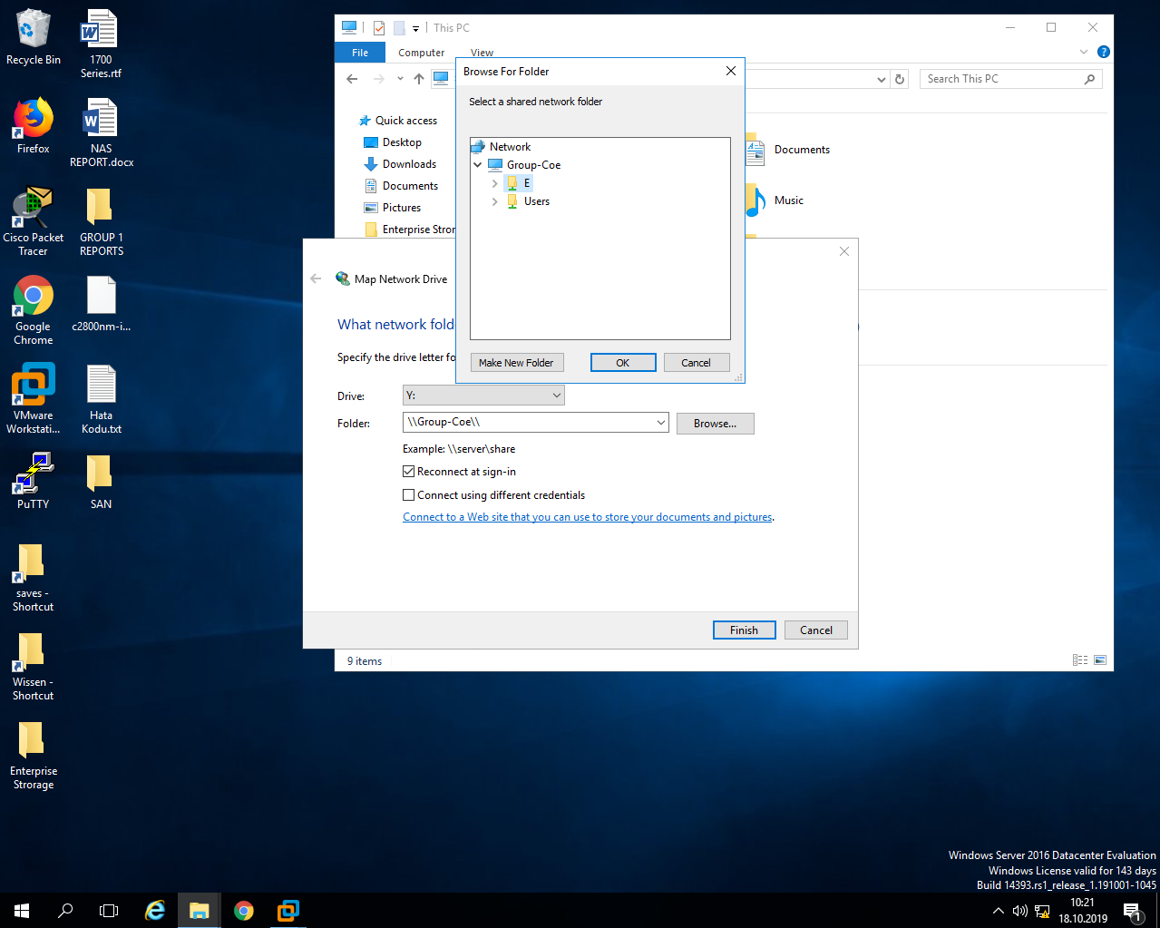

Birinci diskimiz için yapılan işlemleri “Map network drive” kısmına gelene kadar tekarlıyoruz.Açılan pencerede “Browse”butonuna tıklayarak diskimizin bulunduğu bilgisayarın ismini ve şifresini giriyoruz.Ardından bilgisayarda paylaşıma açık olan disklerimizi görüyoruz.Paylaşmak istediğimiz diski seçerek onaylama işlemlerini gerçekleştiriyoruz.

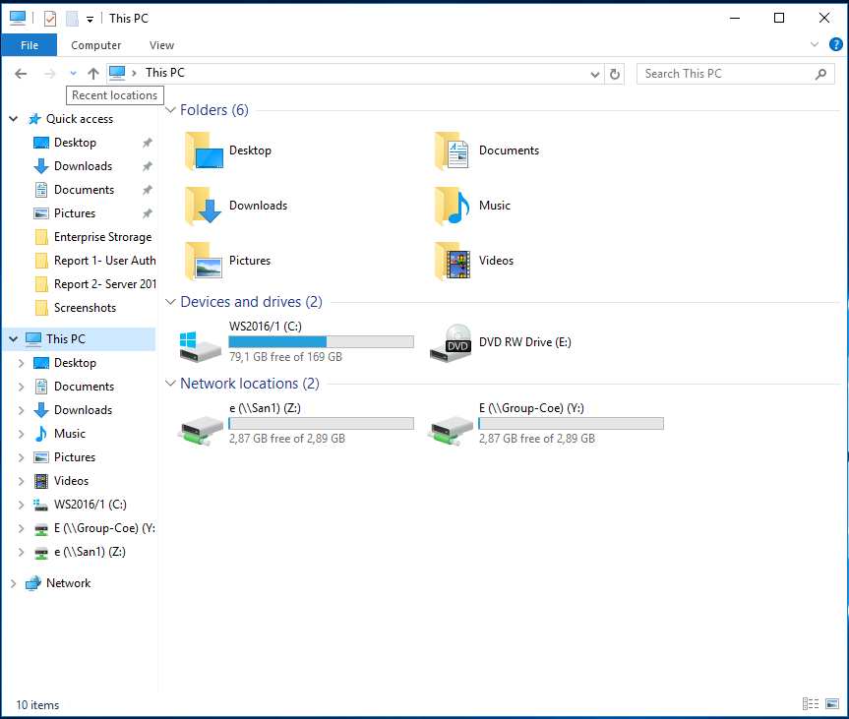  
  
**SONUÇ:** Yapılan işlemlerin sonucunda yukarıdaki resimde görüldüğü gibi bilgisayarımızdan iki diske de erişim sağlayabilmekteyiz.Verilen izinlere göre bu bilgisayardan her iki diske dosyalarımızı atabilir,bulunan dosyaları okuyabilir ve silebiliriz.

1. **STORAGE POOL**

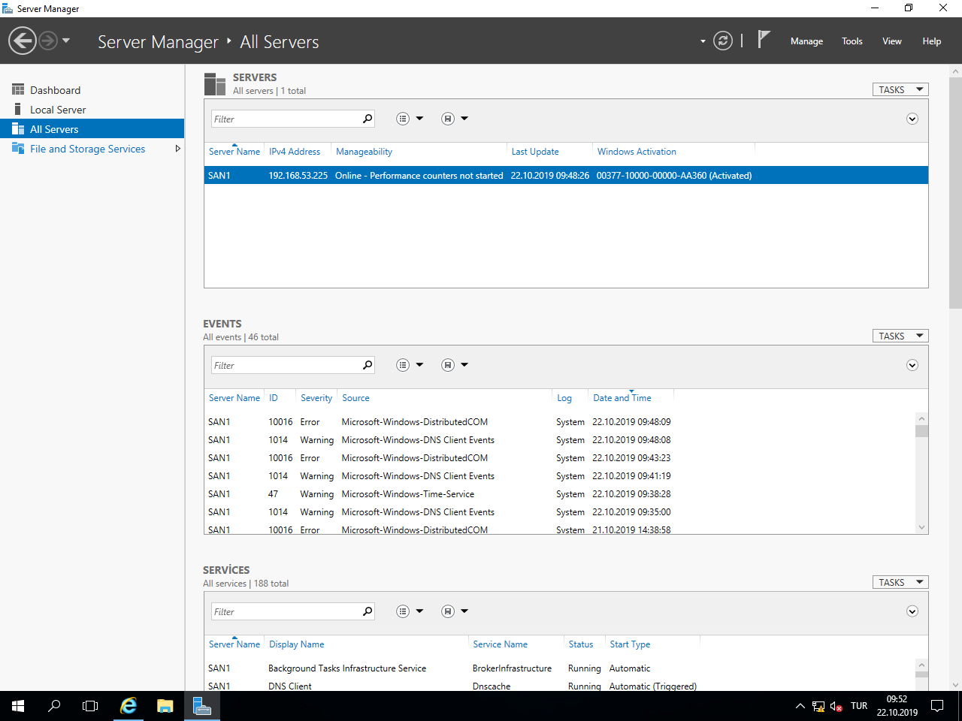

Storage Pool oluşturmadan önce 4 GB’tan büyük olmak üzere disklerimiz oluşturuyoruz.Sanal makinemizde “Server Manager”a girerek soldaki menüden “All Servers” adı altında “File and Stroge Services” sekmesine tıklıyoruz.

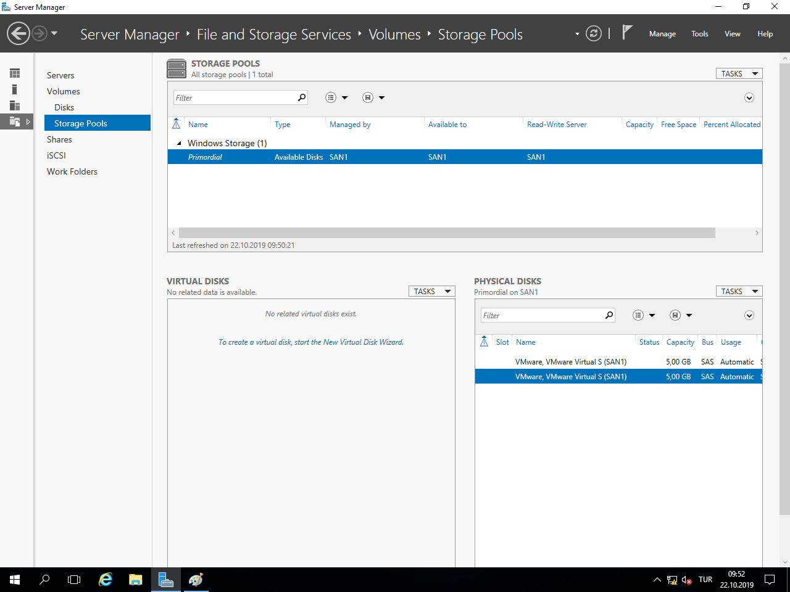

Hemen yanında açılan menüden “Storage Pools” sekmesine tıklıyoruz.

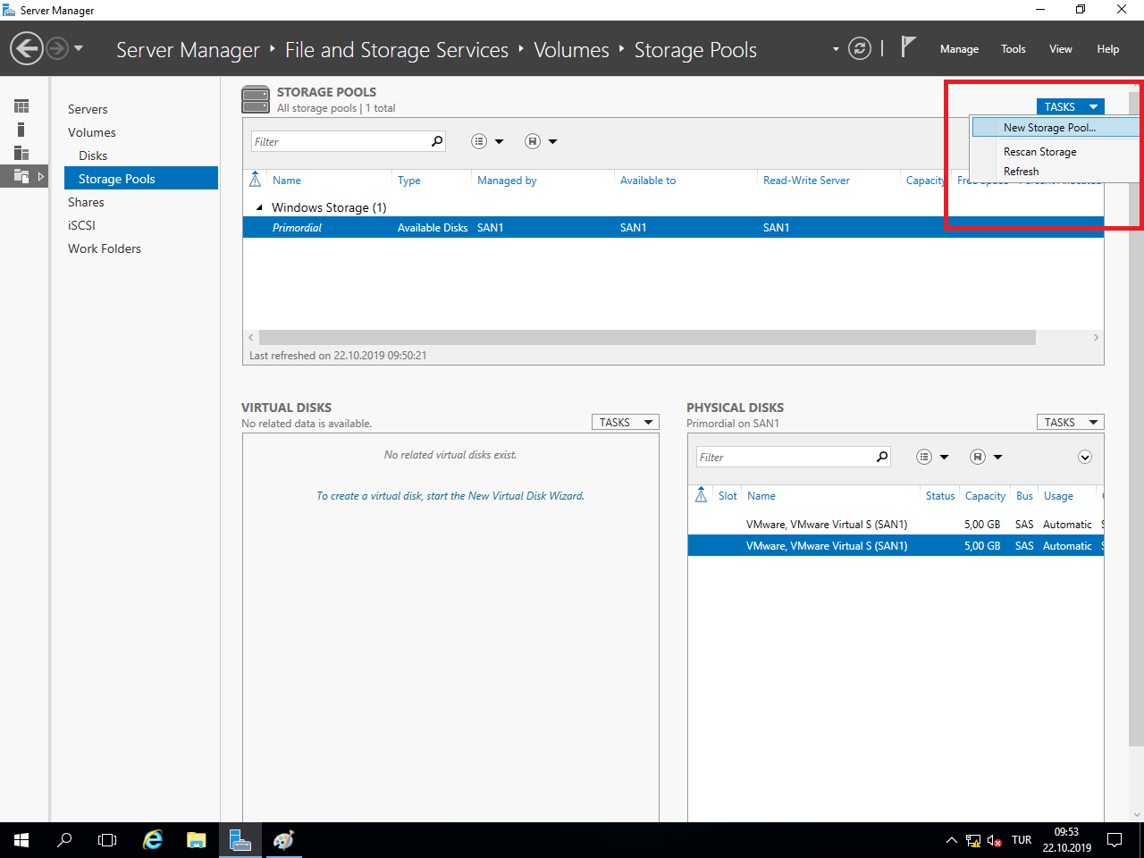

Sağ üstte bulunan “TASK” menüsüne tıkladığımızda açılan alt menüden “New Storage Pool” sekmesine tıklıyoruz.

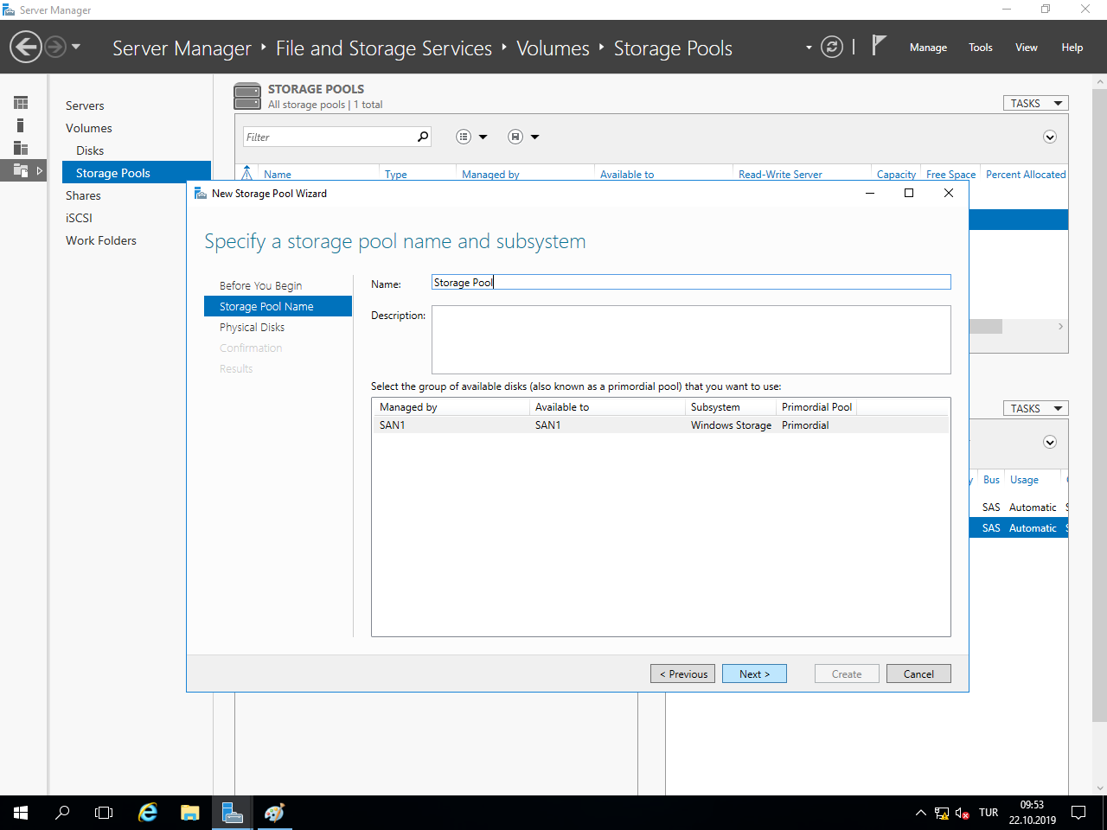  
  
 Yeni bir havuz oluşturmak için karşımıza bir kurulum sihirbazı gelmektedir.Oluşturmak istediğimiz havuz adını name kısmına yazıyoruz.

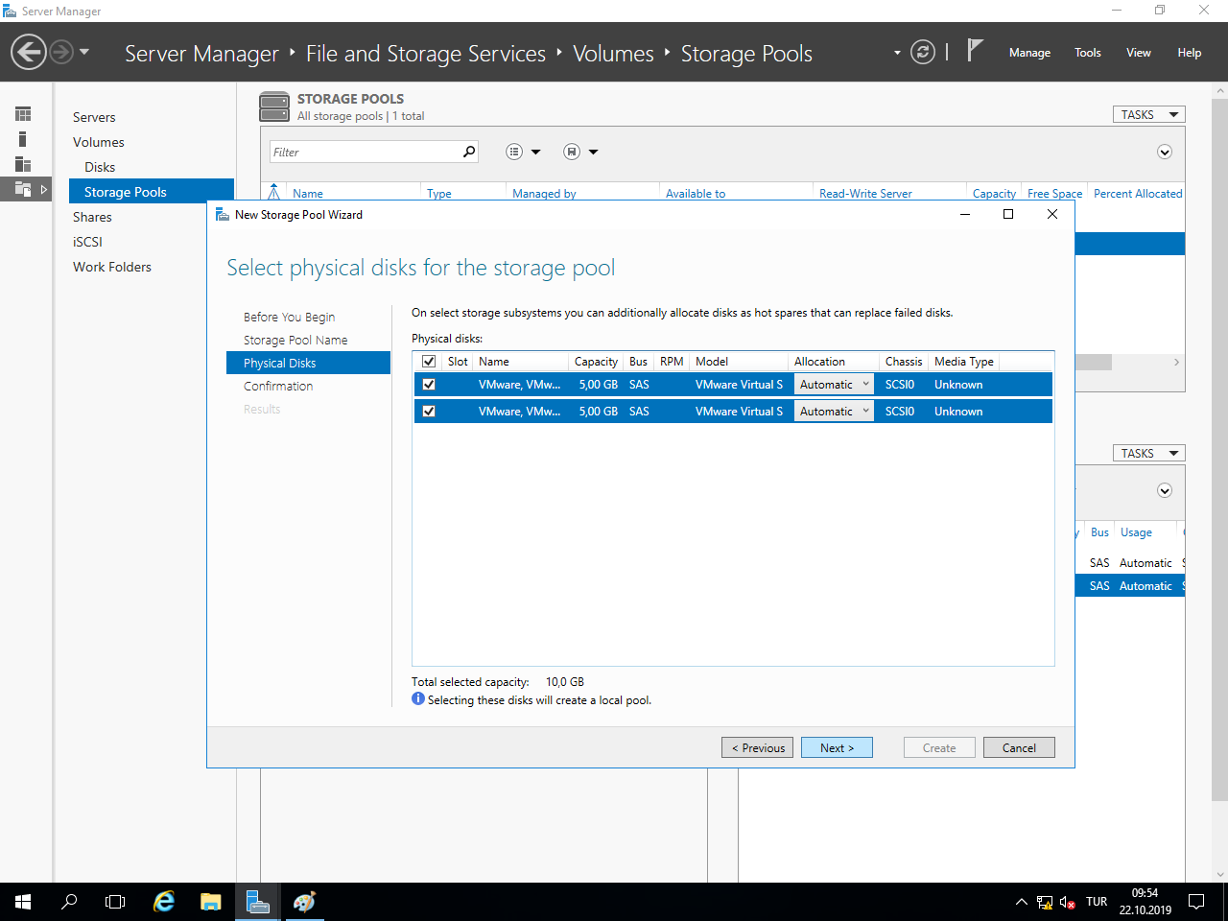  
  
 Havuzumuza ekleceğimiz ve daha önceden oluşturduğumuz diskleri bu kısımda görmekteyiz.Havuz için hangi diskleri kullanmak istiyorsak seçerek devam ediyoruz.

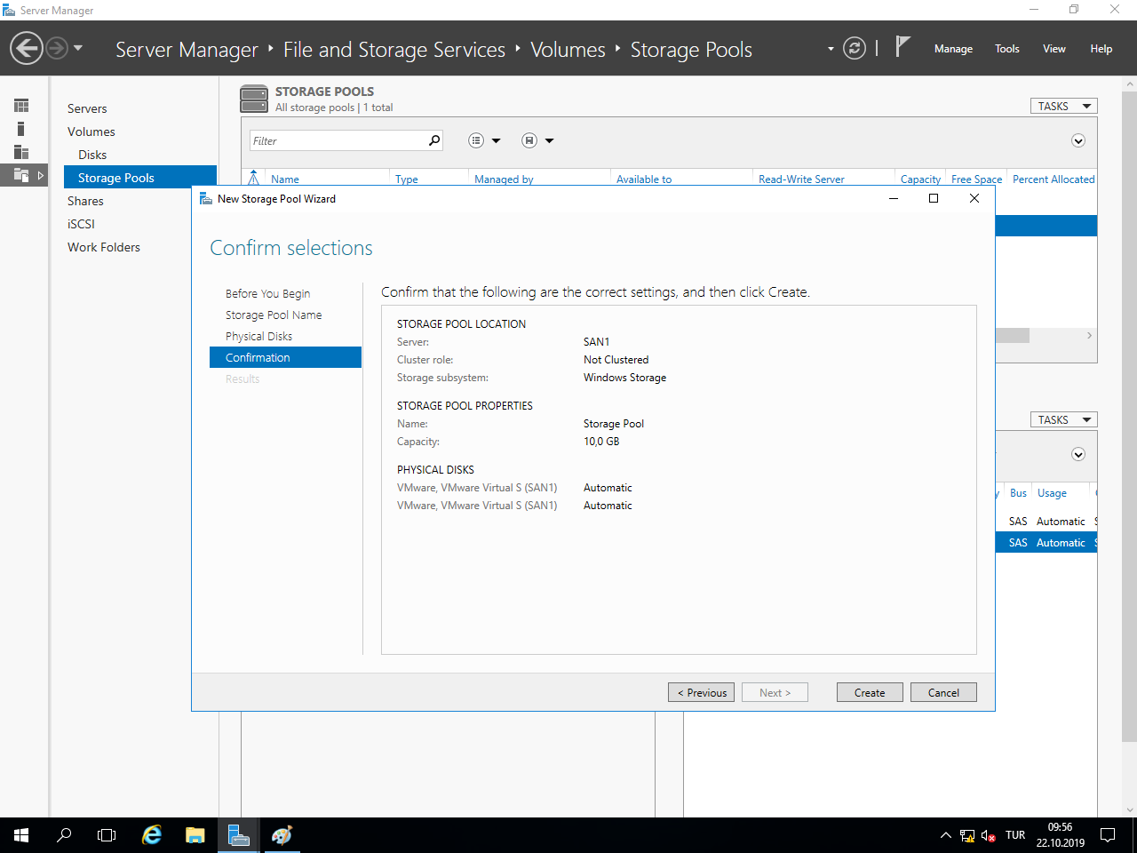  
  
 Oluşturduğumuz havuzun bilgilerinin yer aldığı doğrulama sekmesine gelmekteyiz. Burada istediğimiz özellikleri barındıyorsa devam ederek, barındırmıyorsa geri gelerek ayarlarımızı gözden geçirebiliriz.

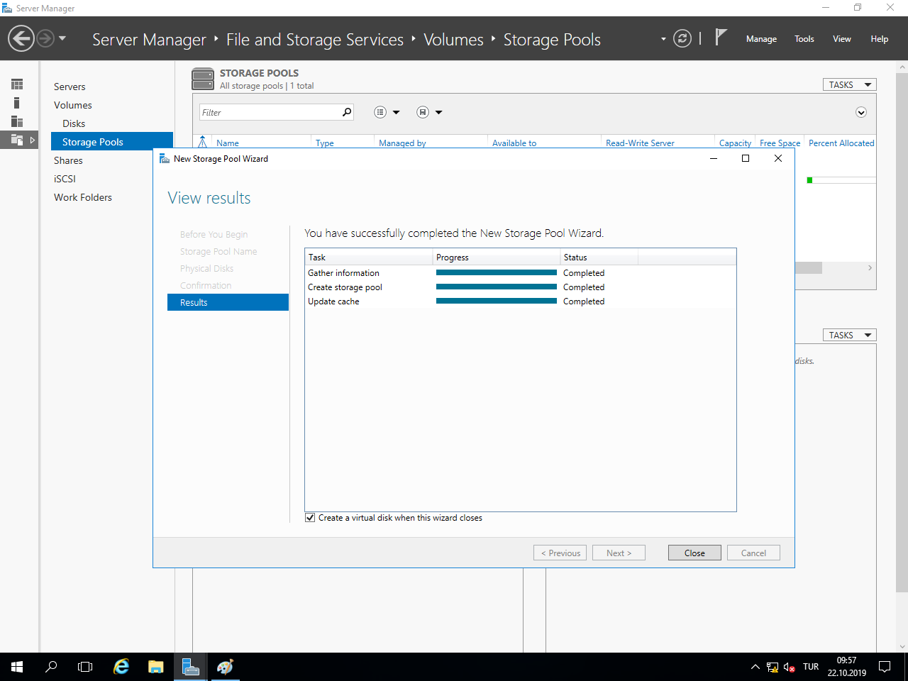  
  
 Karşımıza yükleme ekranı gelmektedir.Artık disklerimiz oluşmuş durumdadır. Eğer virtual disk oluşturmak istiyorsak ve bunu hemen yapmak istiyorsak, alt kısımda bulunan kutucuğu işaretleyerek “Close” butonuna tıklıyoruz.

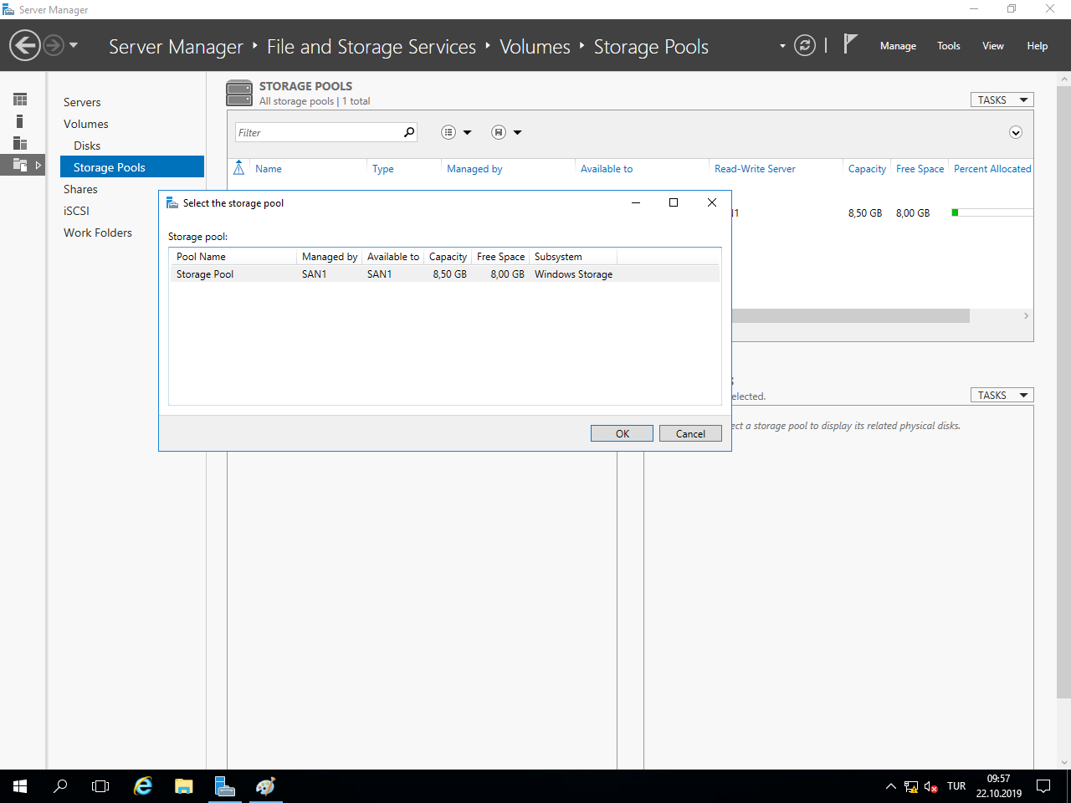

Virtual disk oluşturmak istediğimiz havuzu seçerek devam ediyoruz.

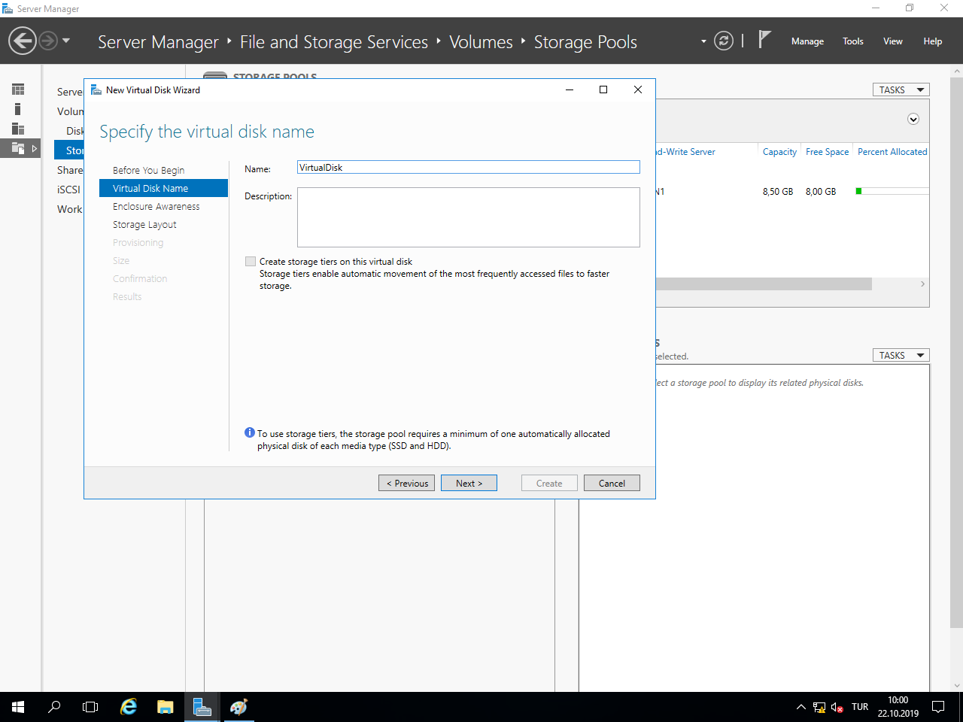  
  
 Virtual disk için kurulum sihirbazına geçmekteyiz.Oluşturmak istediğimiz sanal diske isim vererek devam ediyoruz.

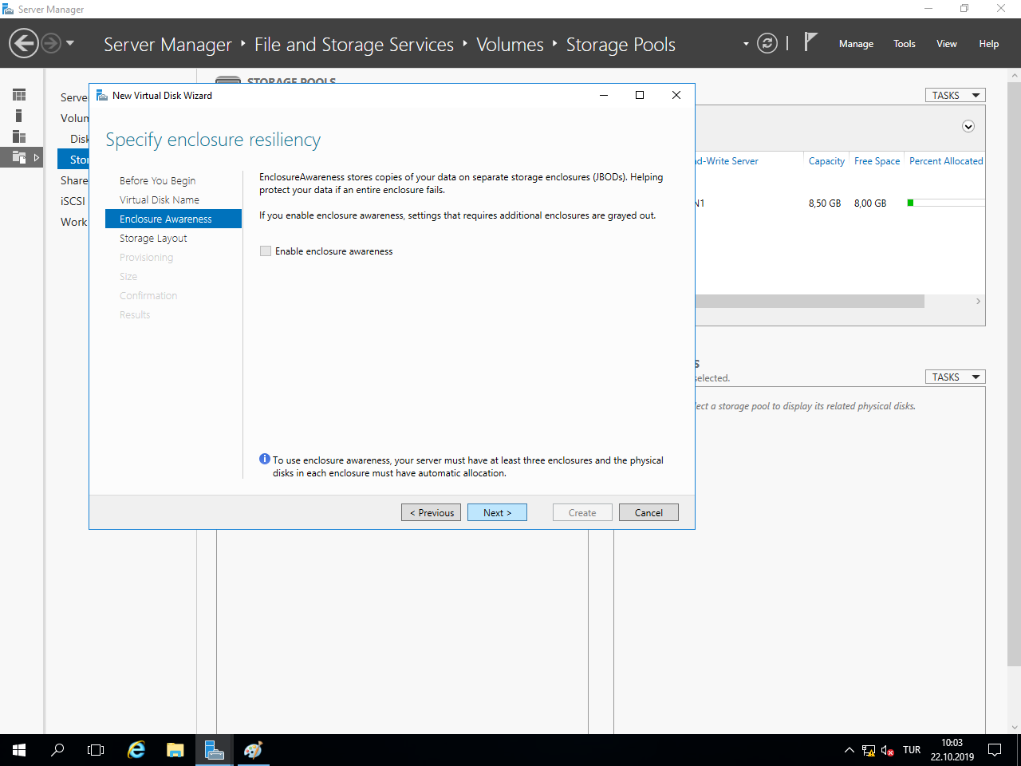

Sanal diskimizdeki verilerin kopyalanmasını istiyorsak kutucuğa tıklayarak devam ediyoruz.Bunun için alt kısımdaki uyarıyı da dikkate almamız gerekmektedir.

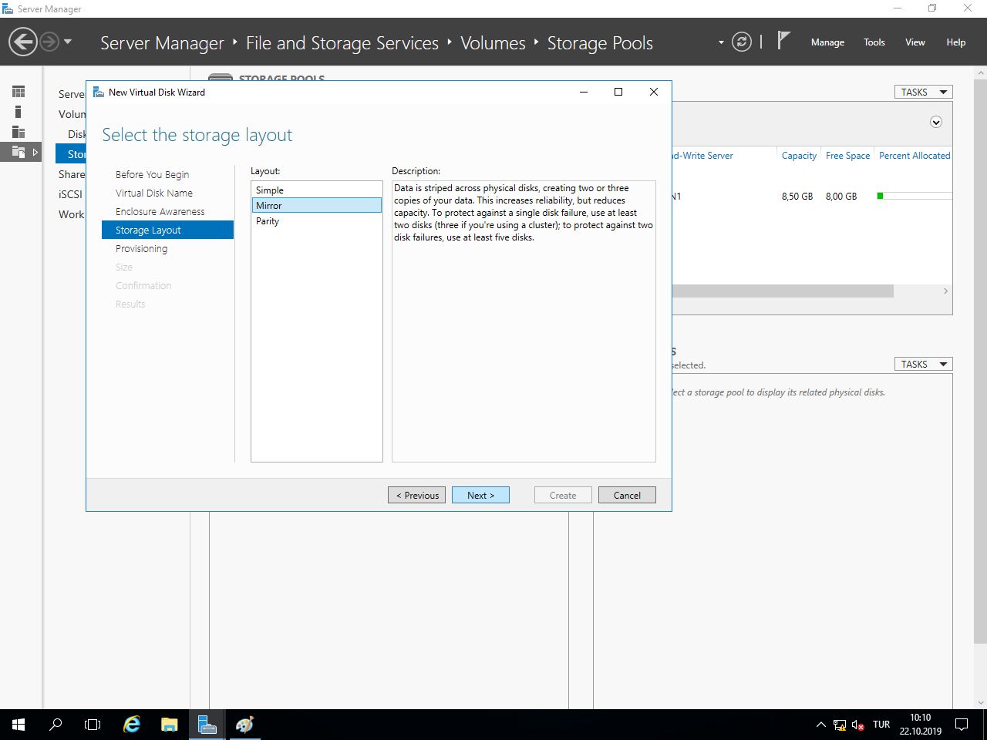  
  
 Diskimizin hangi katmanda olması gerektiğini sağ menüde çıkan açıklamarına göre seçiyoruz ve devam ediyoruz.

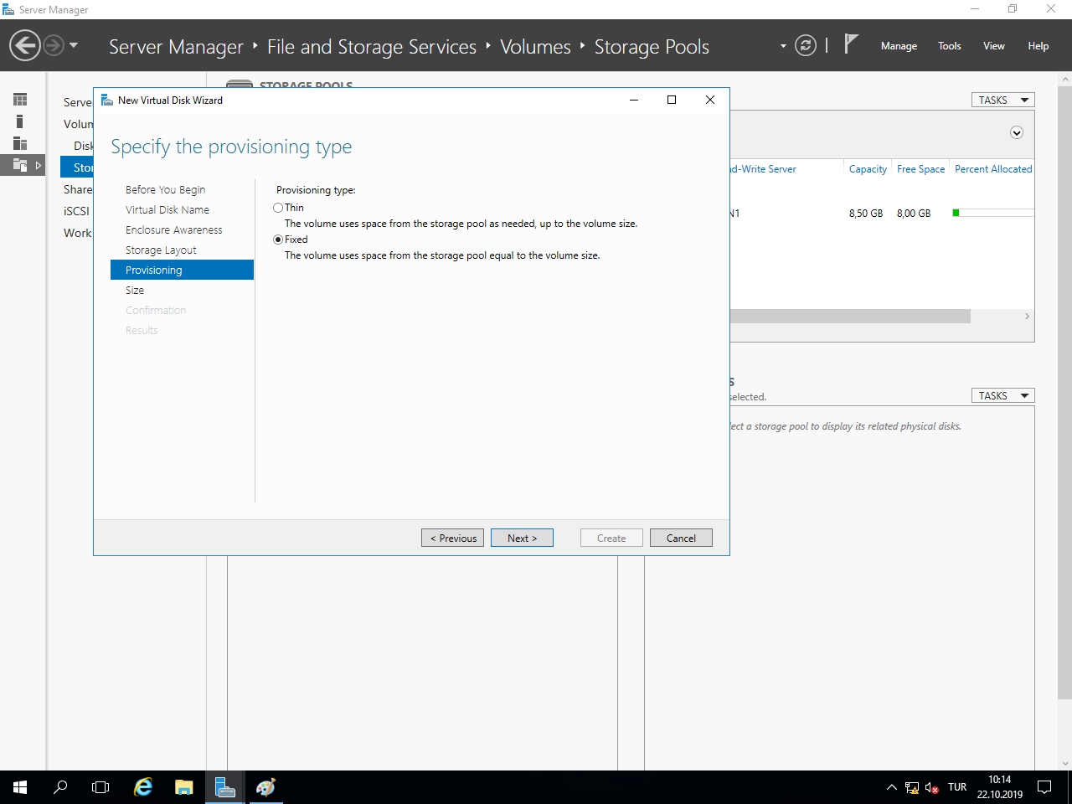

Göz önünde bulunduracağımız alanları belirlemek için seçim yapıyoruz.Tüm diski yönetmek için “Fixed” seçeneğini seçerek devam ediyoruz.

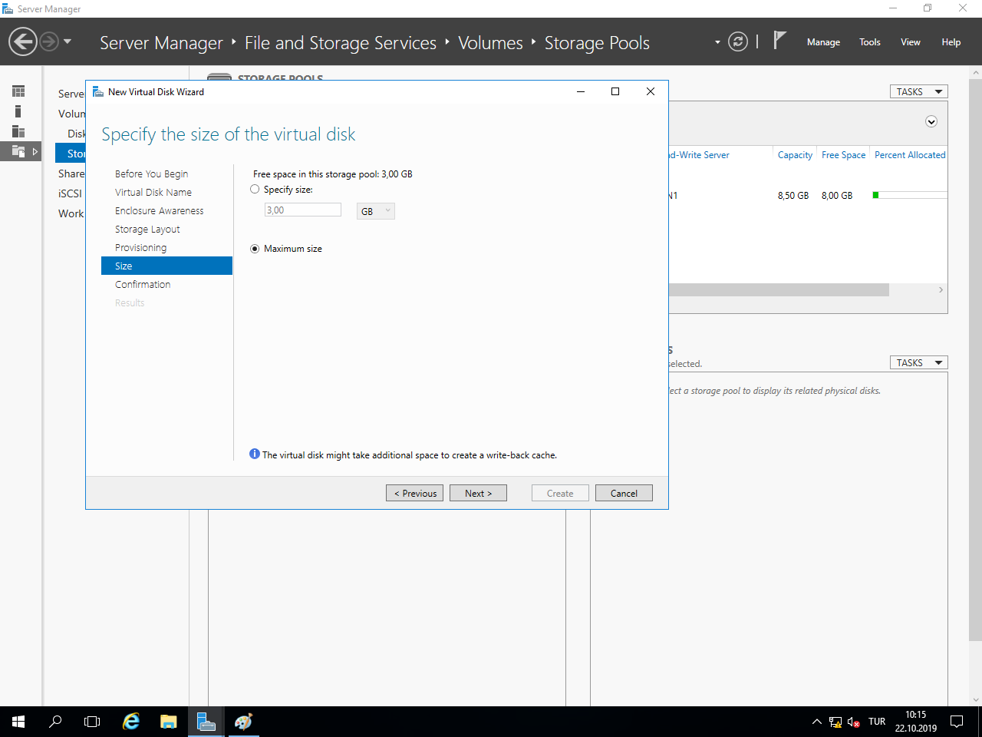

Yönetmek istediğimiz alanın boyutunu belirliyoruz.Tüm diski yöneteceğimiz için “Maximum Size” seçeneğini seçiyoruz.Eğer bir alan belirtmek istiyorsak,önceki aşamada “Thin” seçeneğini seçerek burada boyut belirtmemiz gerekmektedir.

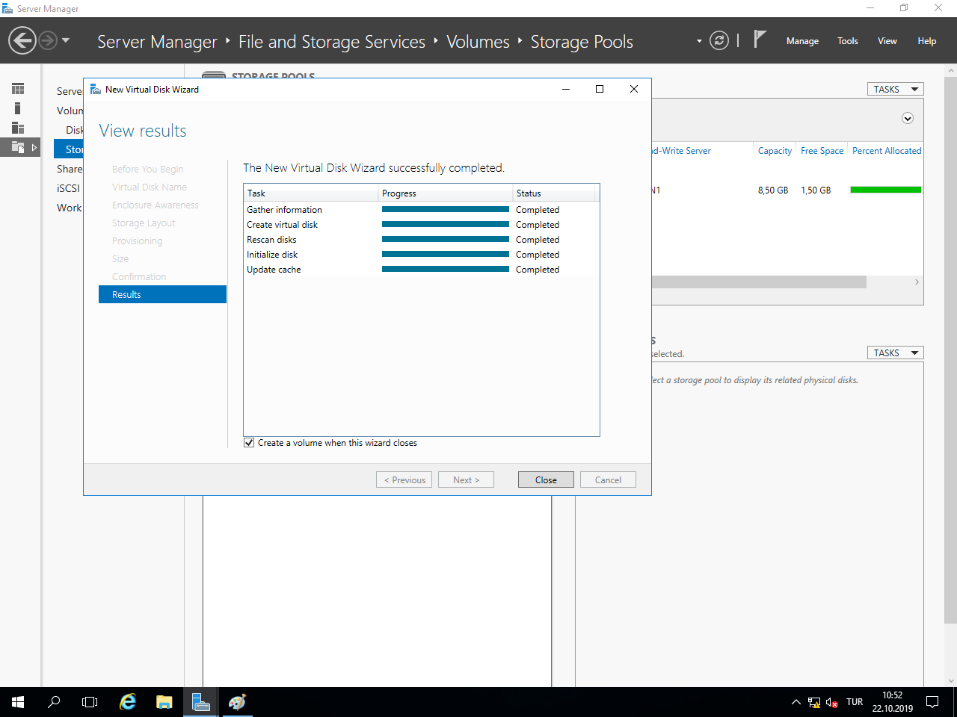

Storage pool içerisinde oluşturduğumuz virtual diskimizi görebiliriz.Eğer volume seçeneğini belirlemek istiyorsak aşağıdaki kutucuğu işaretleyerek devam ediyoruz.

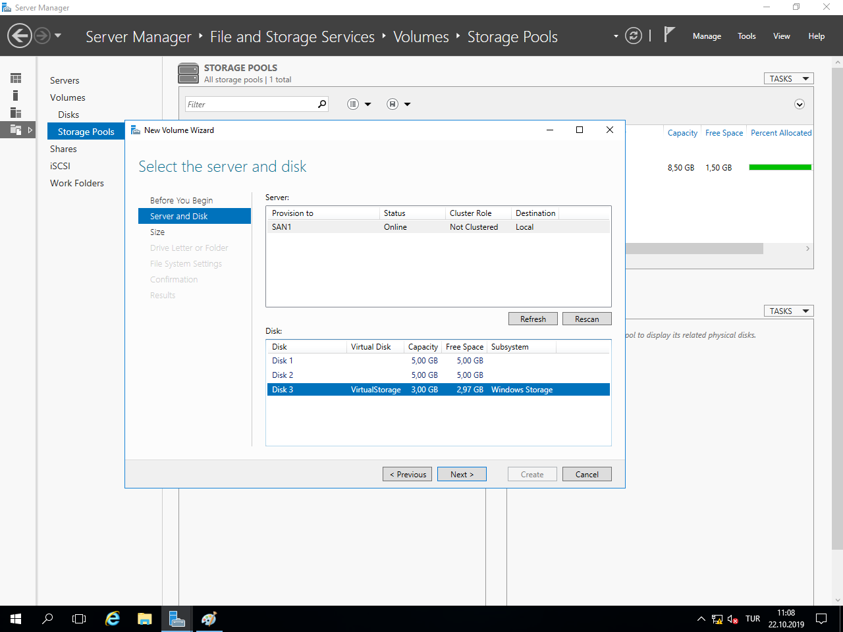

Kutucuğu işaretlediğimiz için diskimizin formatının belirleneceği kurulum sihirbazına geçiş yapıyoruz.Bilgisayarımızda bulunan hangi diskin formatlayacağımızı seçerek devam ediyoruz.Bu aşamada diskimiz virtual olarak ayarladığımız diskimiz olacaktır.

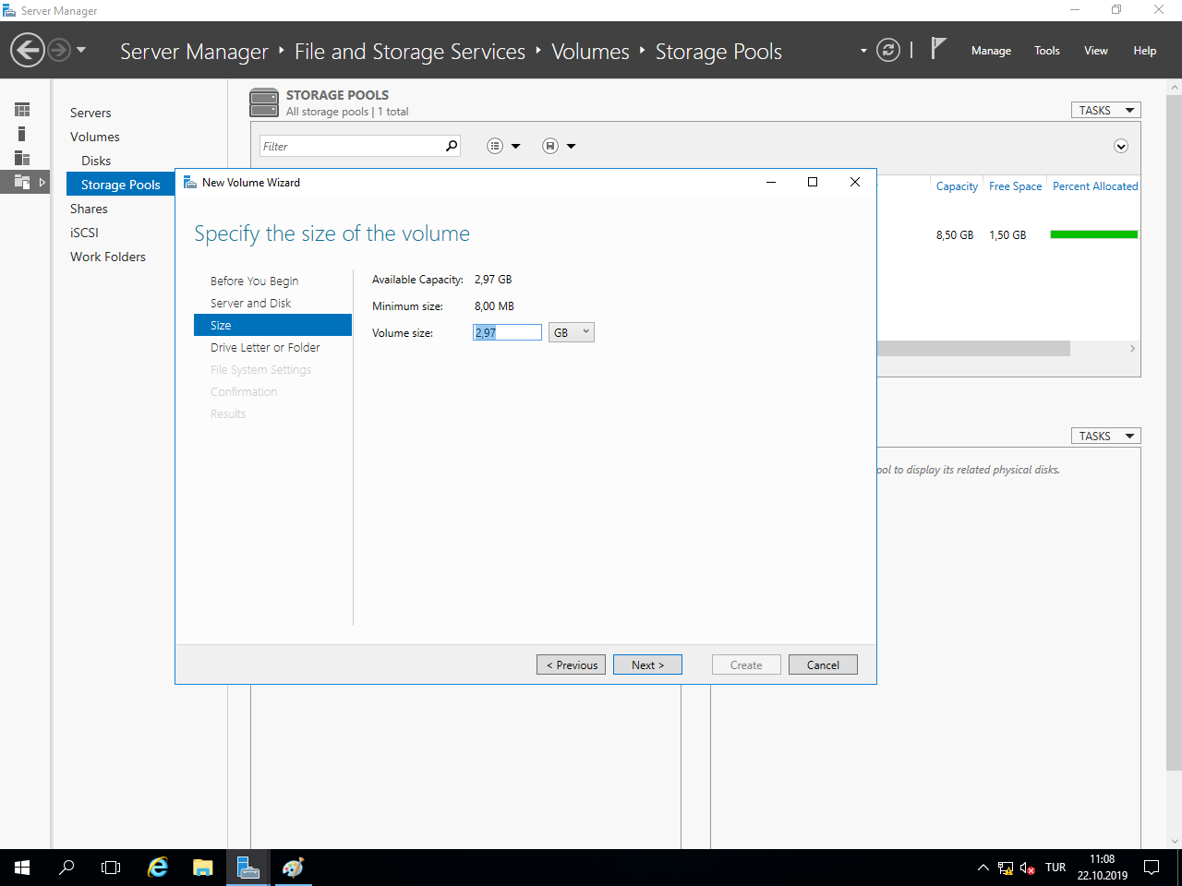

Diskimizin kullanılabilir alanına göre ne kadarlık kısmını formatlayacağımızı belirleyerek devam ediyoruz.

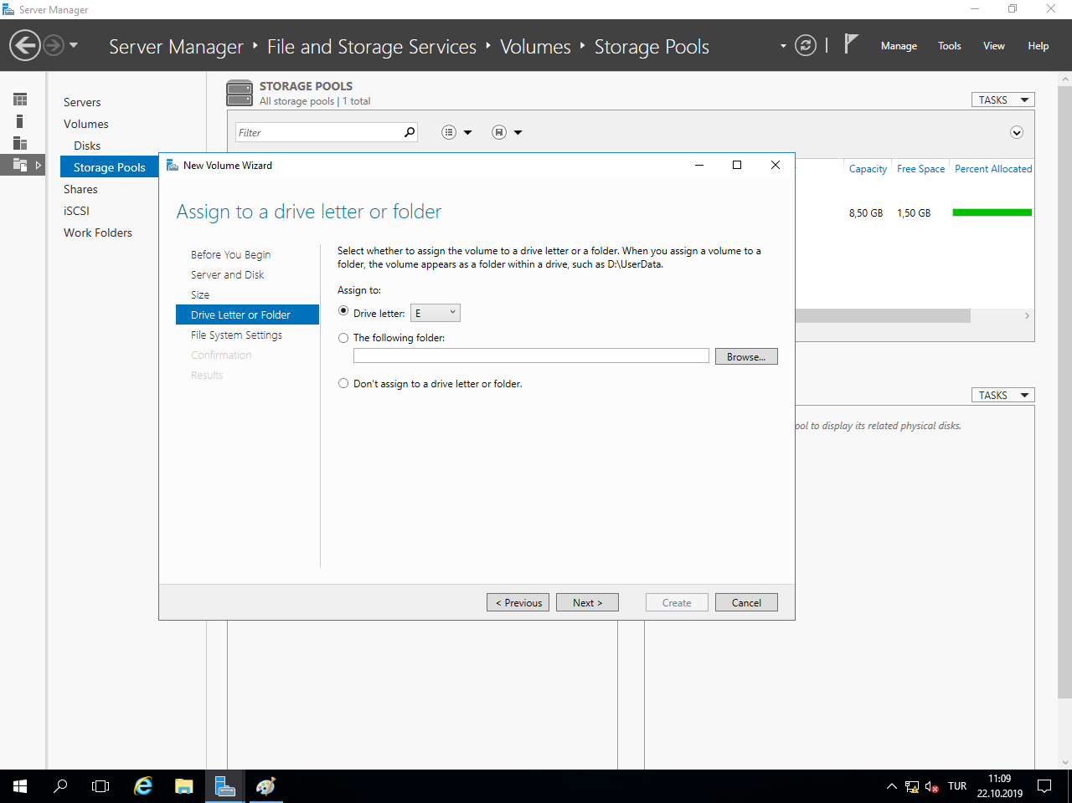

Virtual diskimizin bilgisayarımızda temsil edileceği harfi belirleyeceğiz.

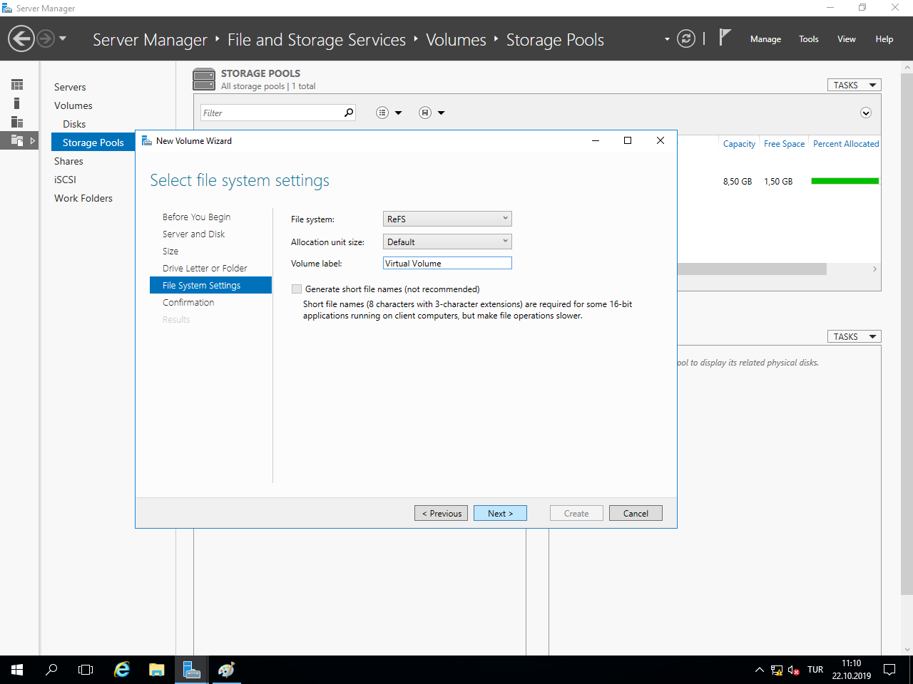

Format tipini ve oluşacak volumenin ismini belirtiyoruz.Her platformda çalışacak ReFS format tipini seçerek ve istediğimiz ismi yazarak devam ediyoruz.

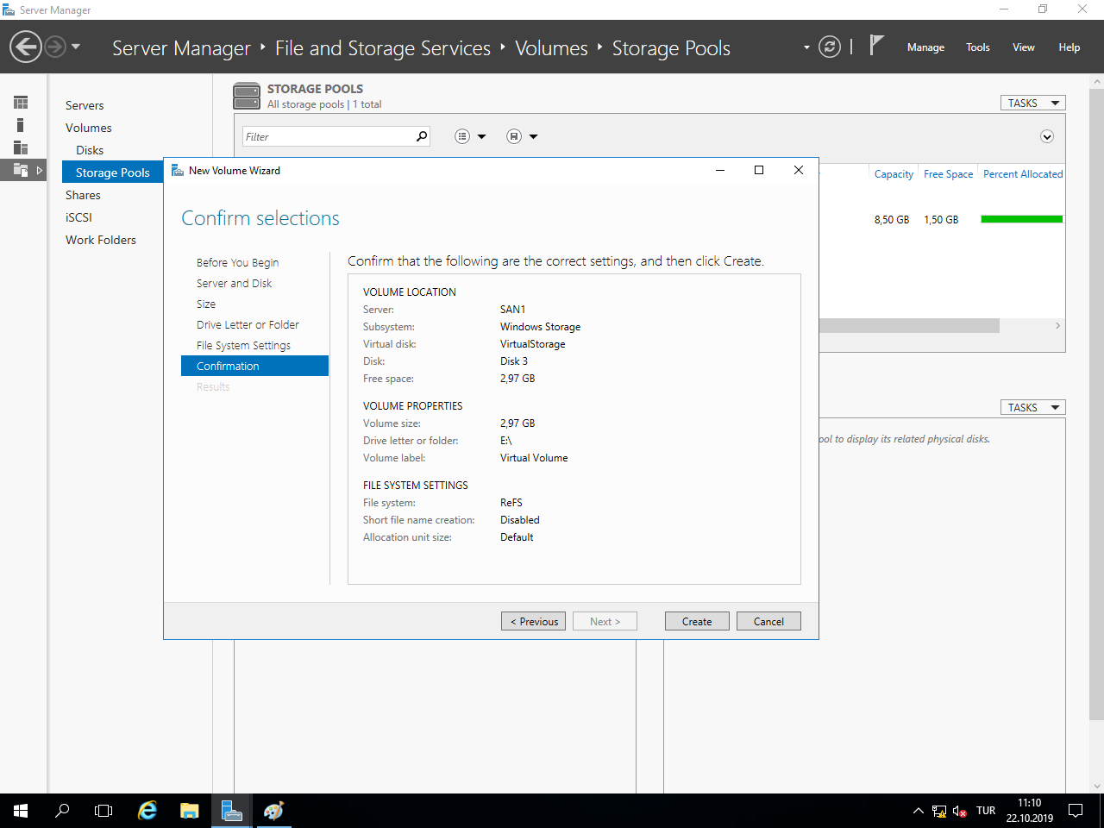

Oluşacak diskin ayarlarını doğruluğunu onaylıyoruz. Eğer istediğimiz yada değiştirmeyi düşündüğümüz ayarlar mevcur ise geri gelerek kuruluma devam ediyoruz.

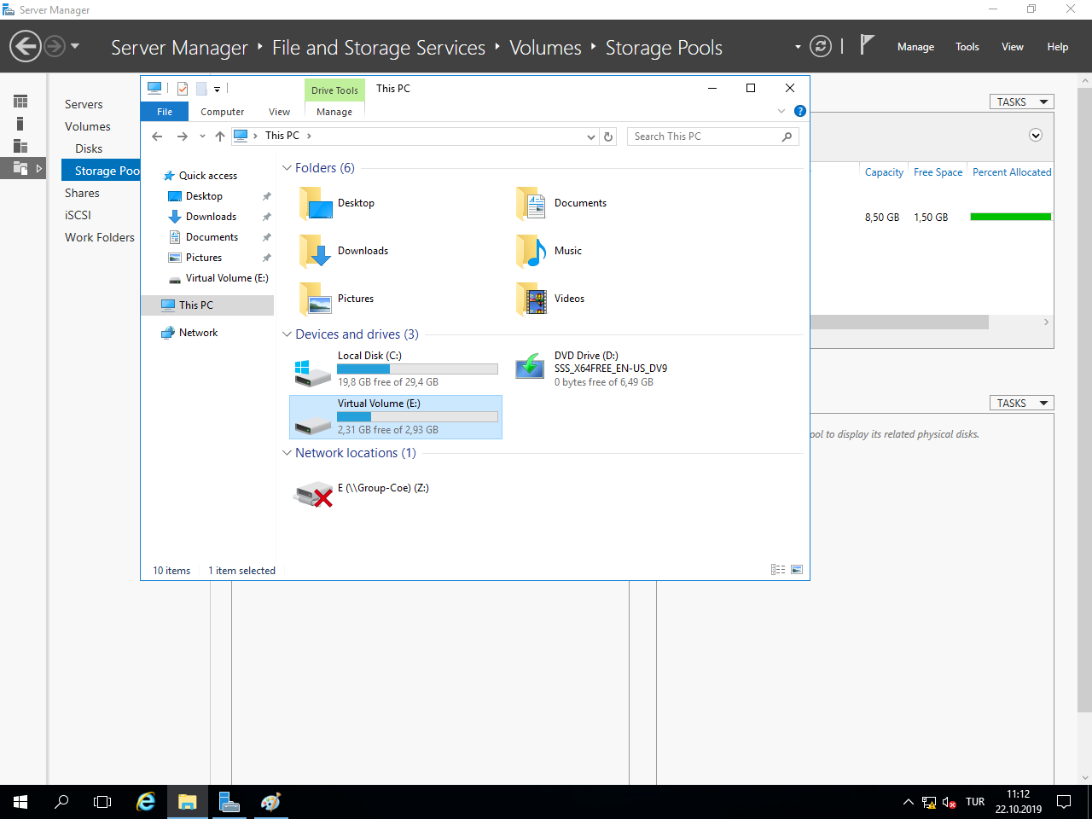

Bilgisayarıma gelerek oluşturduğumuz diski görebiliriz. Ayarlarda belirttiğimiz şekilde oluşturulduğunu da teyit edebiliriz. Mirror özelliğini seçtiğimiz için ve 3 diskimiz bulunduğundan boyut bu şekilde tayin edilmektedir.Boyutlara bakarak gördüğümüz üzere diskimizin istediğimiz biçimde oluşmuştur.

**SONUÇ:** Server Manager üzerinden disk bölümlendirme işlemleri yapılmıştır. NAS ve SAN’da yapılan işlemlerden farklı olarak bölümlendirdiğimiz disk sanal makinemizde ekli olan disk içerisinde sanal bir bölüm oluşturarak yapılmıştır.Oluşturduğumuz havuza eklenen diskler bu disk aracılığıyla yönetilmektedir.

**4.DEDUPLICATION**

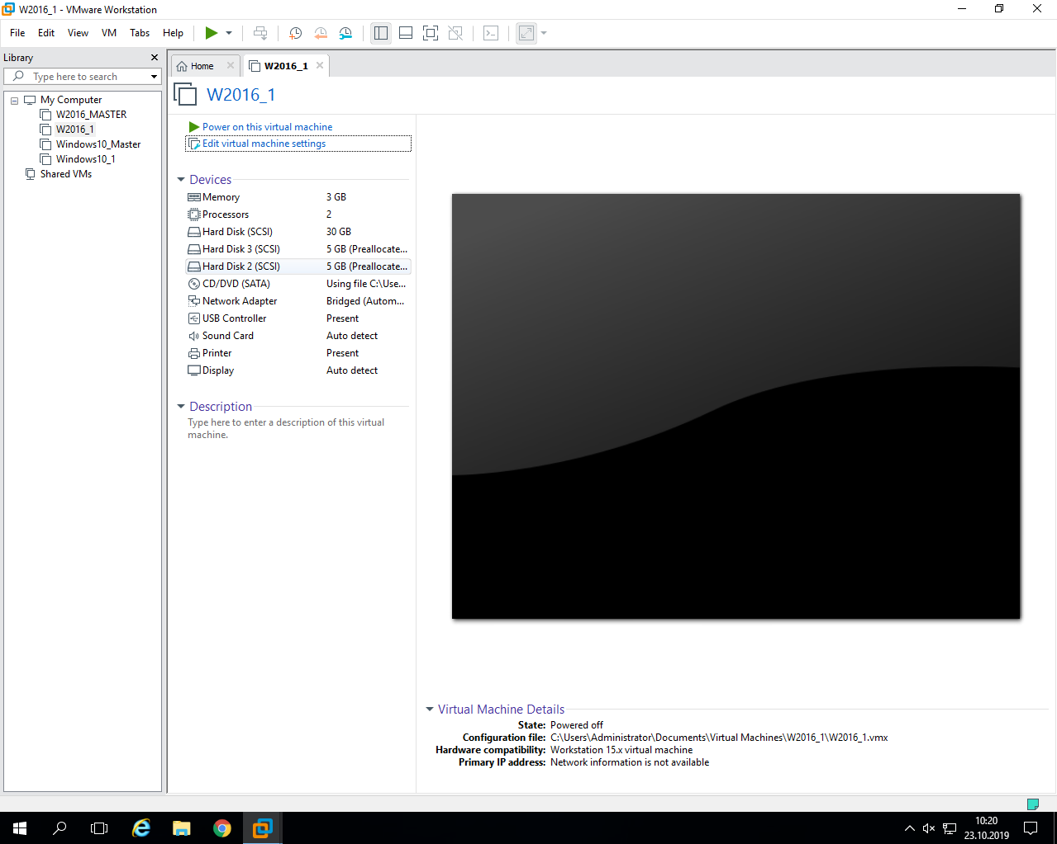

Sanal makinemiz için daha önce oluşturduğumuz şekilde 2 adet disk oluşturuyoruz.

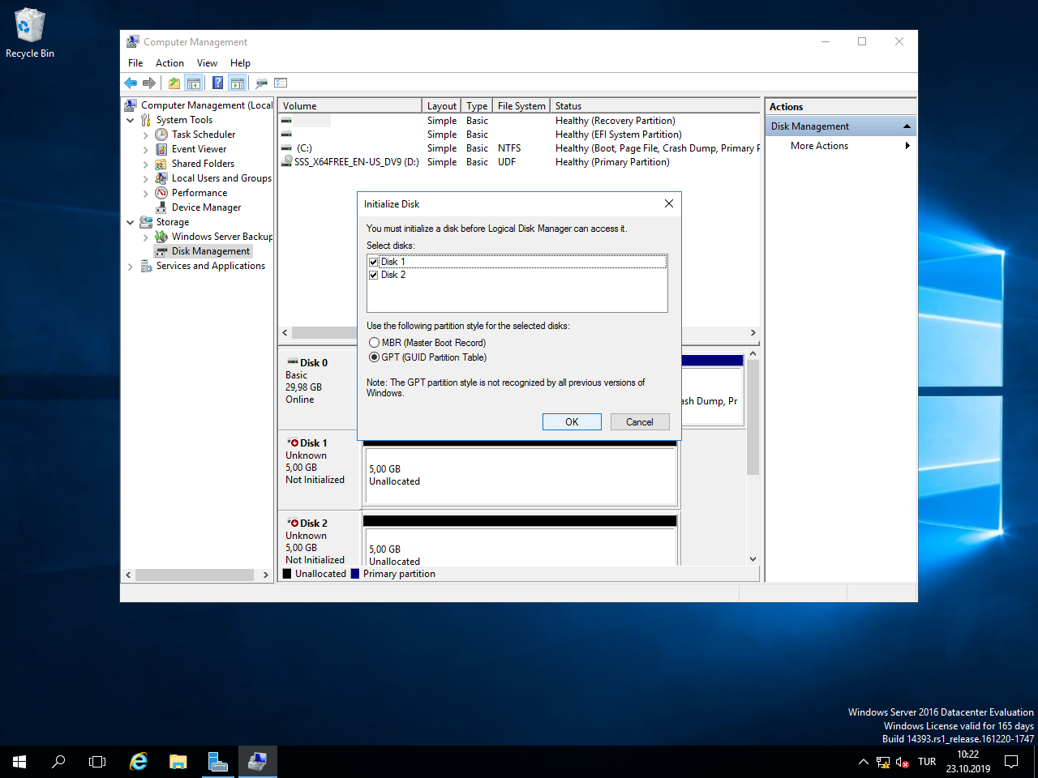

Oluşturduğumuz diskleri online konuma getirip,initialize ediyoruz.

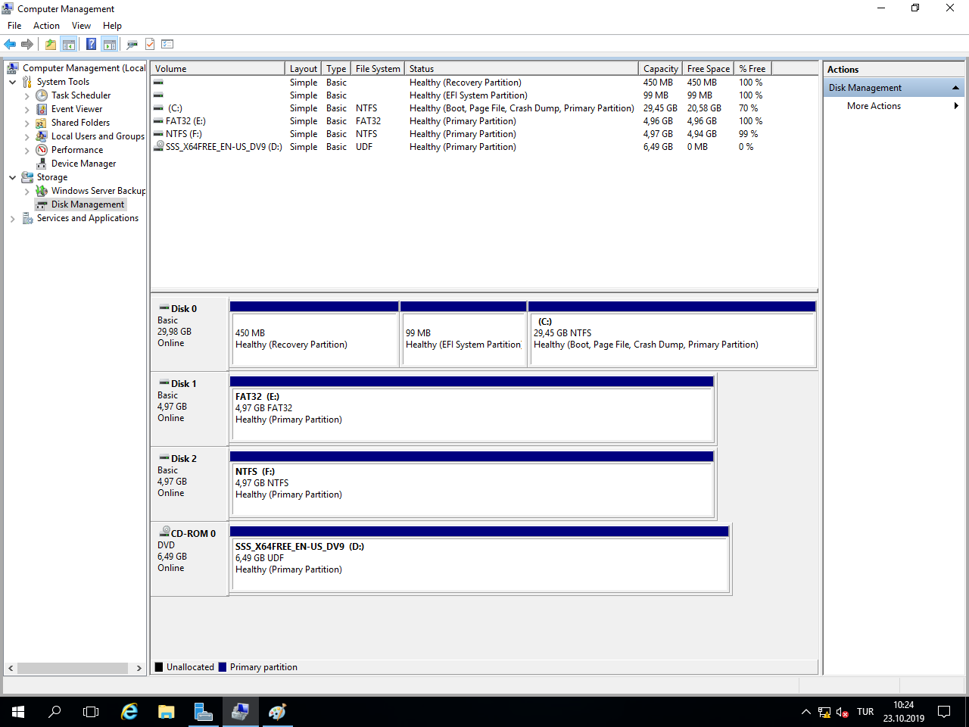

Volume olarak Simple Volume seçerek disklerimizden birini FAT32,diğerini ise NTFS olarak formatlıyoruz.

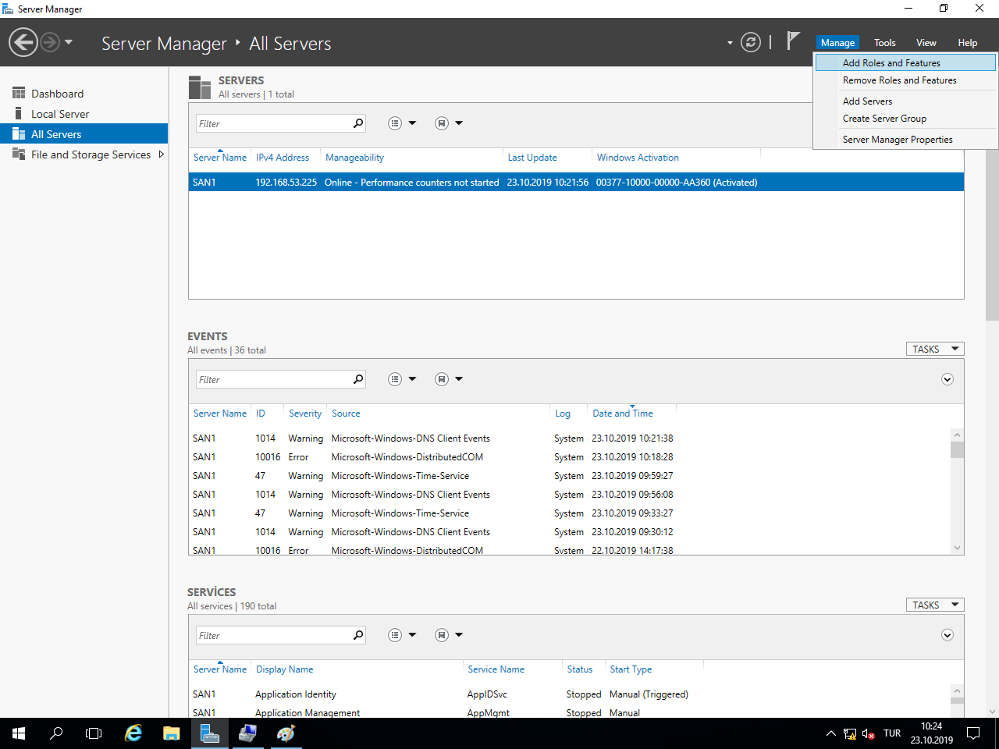

Sanal makinemizde Server Manager’a giriş yapıyoruz.Sol üstte bulunan menüden Manager<Add Roles and Features seçeneğine tıklıyoruz.

Kurulum sihirbazına geçiş yapıyoruz.Burada sadece disklerimiz için rol belirleyeceğimiz için ilk seçeneği işaretleyerek devam ediyoruz.

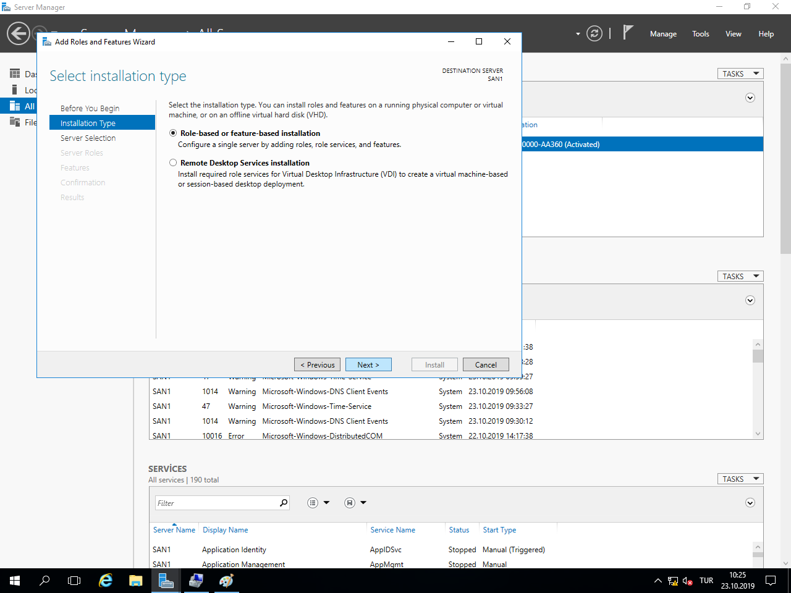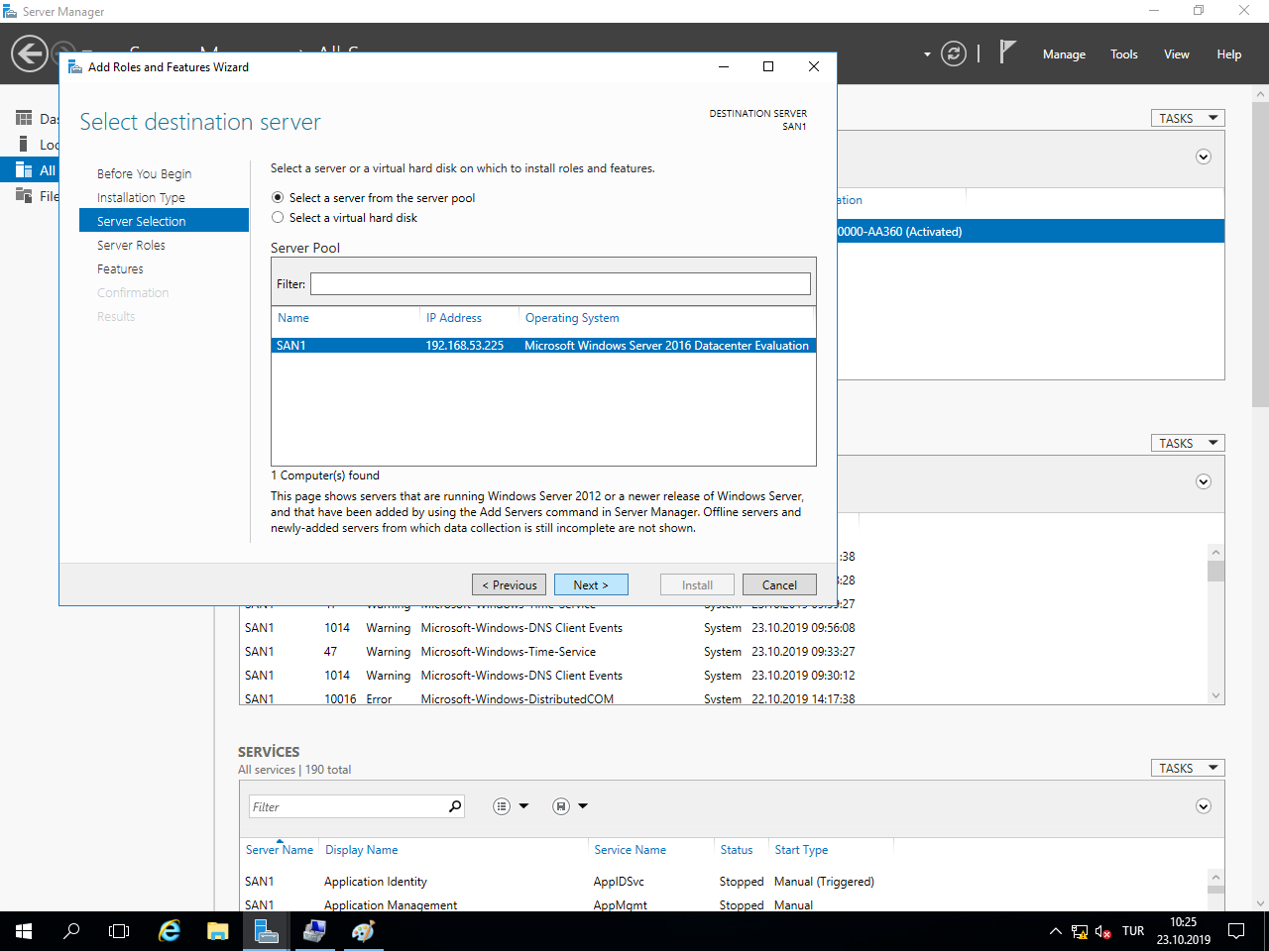

Seçeceğimiz disklerimiz bilgisayarımızın havuzunda bulunduğu için “Select a server from server pool” seçeneğini seçerek kuruluma devam ediyoruz.

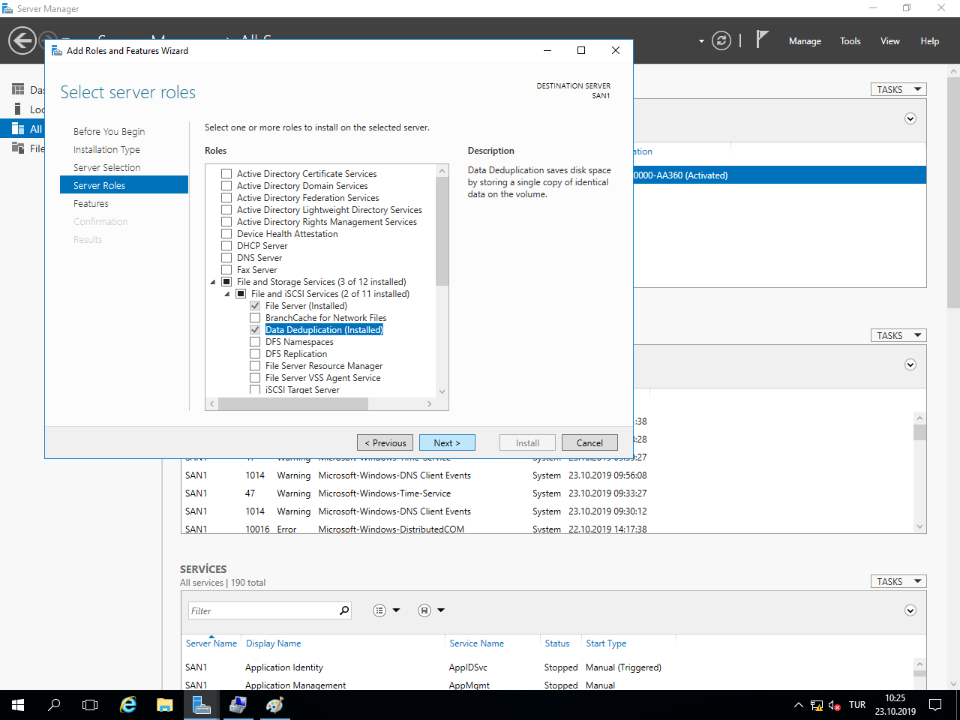

Amacımız disklerin deduplication özelliğini açmak olduğu için bu özelliğin kurulumunu gerçekleştirmemiz gerekmektedir.Bunun için File and Storage Services<File and iSCSII Services<Data Deduplication seçeneğine tıklayarak kuruluma devam ediyoruz.İstediğimiz özelliklerin seçili olduğunu doğrulamak amacıyla açılan bir diğer pencereden sonra kurulumun bitmesini bekliyoruz.

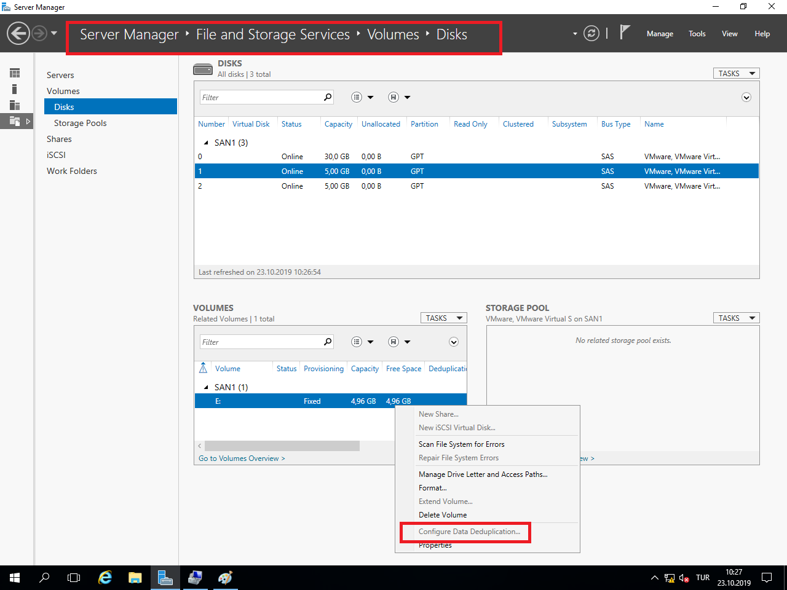

Server Manager<File and Storage Services<Disks altında üst kısımda bilgisayarımızdaki diskleri görmekteyiz.Kullanacağımız disklerden ilki olan FAT32 ile formatlanmış diskimizi seçtiğimizde bu seçeneğin aktif olmadığını görerek, data duplication özelliğinin sadece NTFS ile formatlanmış disklerde kullanılabileceğini görmüş oluyoruz.

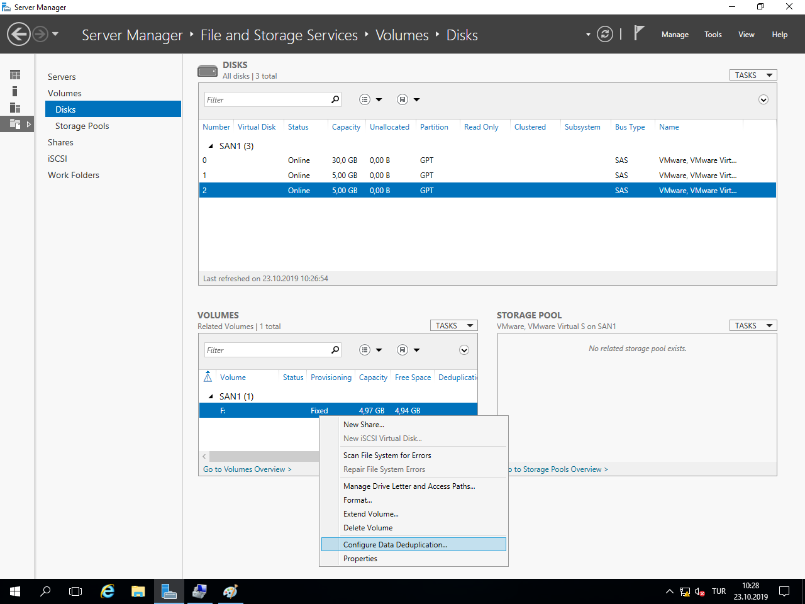

İkinci diskimiz olan NTFS ile formatlanmış diski seçtiğimizde Volumes kısmında gördüğümüz gibi “Configure Data Deduplication” seçeneğinin aktif olduğunu görmekteyiz.Bu seçeneğe tıklayarak diskimizde deduplication özelliğini aktif ediyoruz.

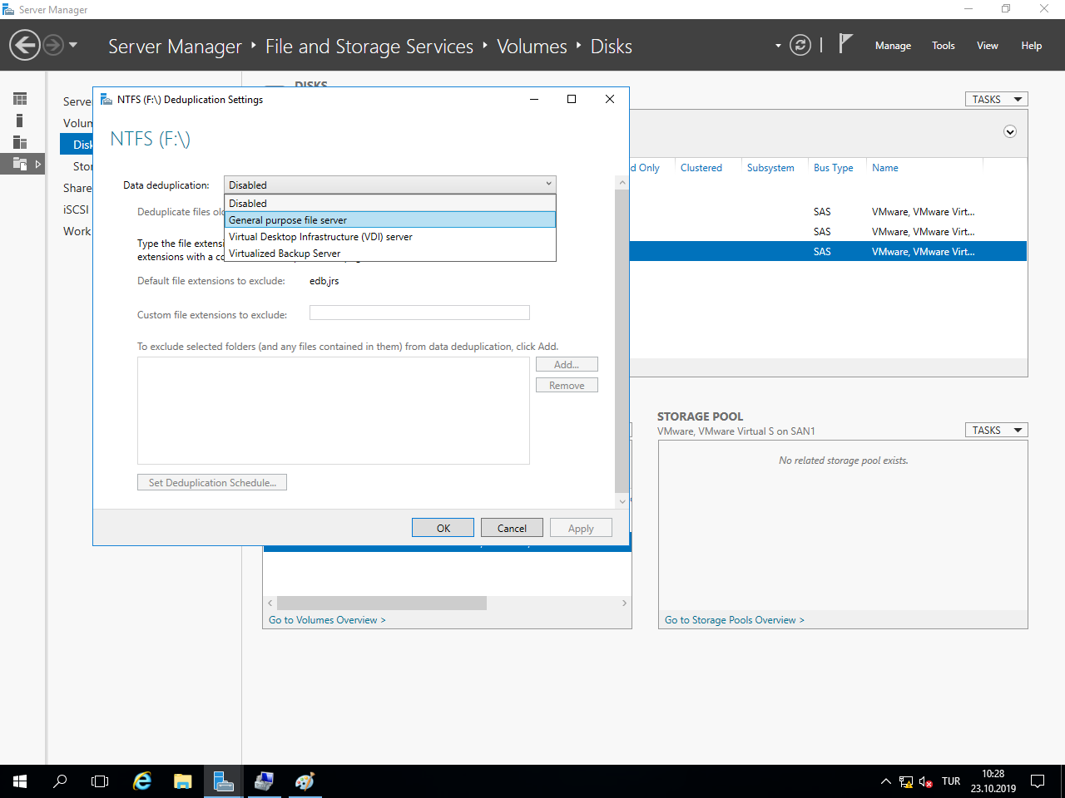

Açılan pencerede yukarıda diskimizin adını görmekteyiz.Default olarak gelen “Disabled” ayarını “General Purpose file server” olarak değiştiyoruz.

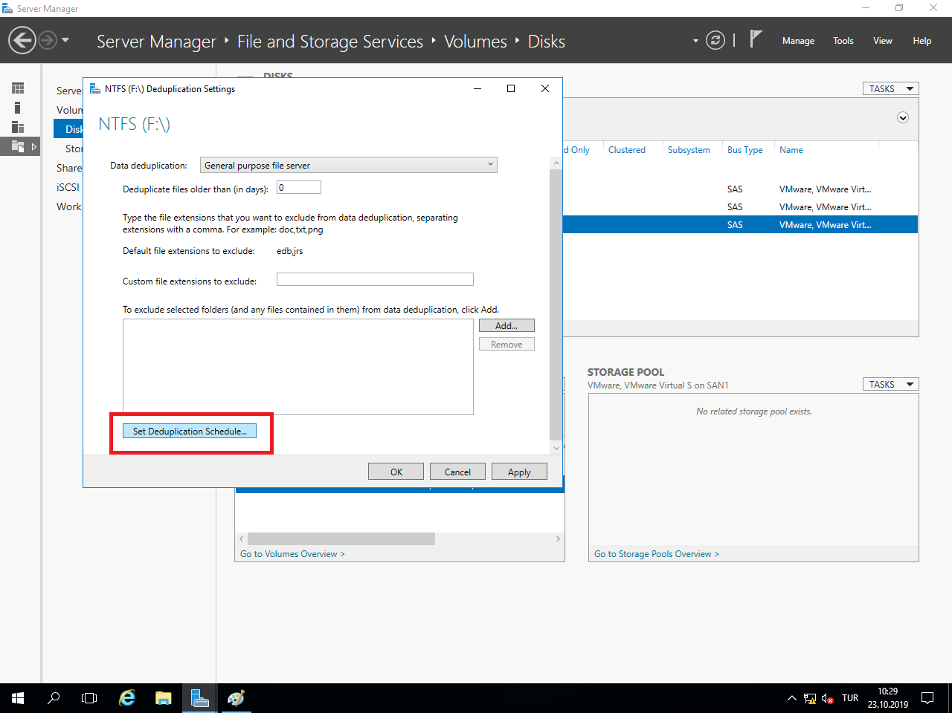

“Deduplicate files older than” seçeneğini 0 yazarak değiştiriyoruz. Buraya yazılan sayı deduplication işlemi için dosyanın kaç gün önce oluşturulduğunu belirtmek için yazılmaktadır.Örneğin, 3 yazdığımızı düşünürsek 3 gün önce oluşturduğumuz dosyalar dışındaki dosyalara bu işlem uygulanmayacaktır.

Alt kısımda bulunan “Set Deduplication Schedule” butonuna tıklayarak devam ediyoruz.

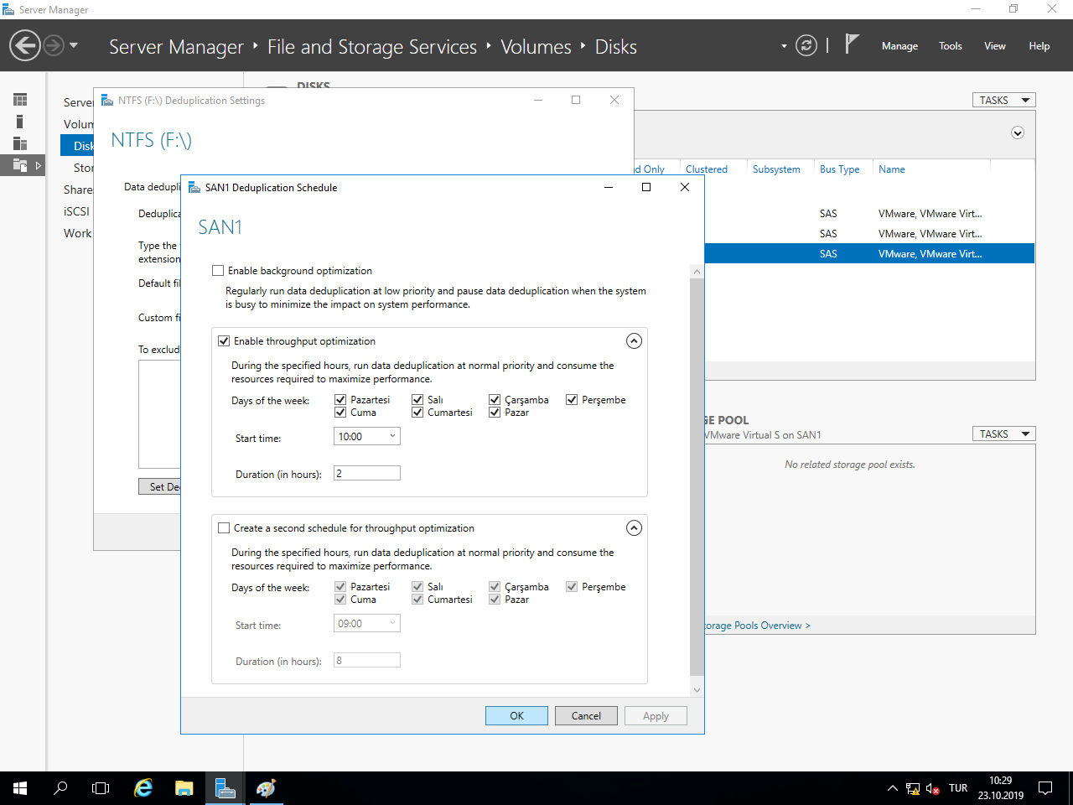

Schedule ayarları için öncelikle 2. Enable seçeneğine tıklıyoruz.Bu seçenek altında deduplication işleminin; hangi günler,günün hangi saati ve kaç saat deduplication işleminin yapılması ile ilgili ayarları belirleyerek onaylıyoruz.

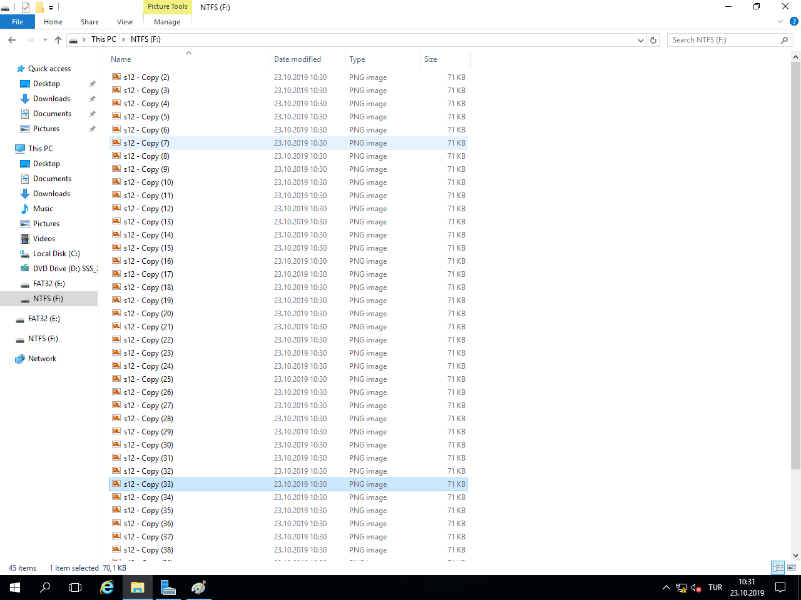

Özelliğin çalışır duruma geldiğini kontrol etmek için diskimiz içine 32 KB’tan büyük bir dosyayı kopyalıyoruz.

Server Manager<File and Storage Services<Volumes altında bunu sayılar ile gözlemleyerebiliriz.Üst kısımda deduplication işlemi yapılan F isimli diskin henüz deduplicate edilmediğini ama özelliğin aktif olduğunu görebiliriz.

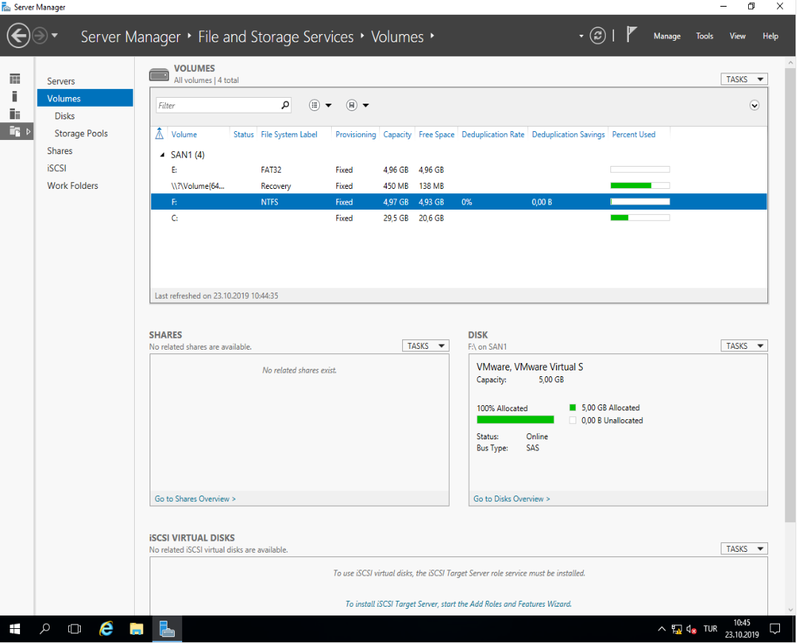

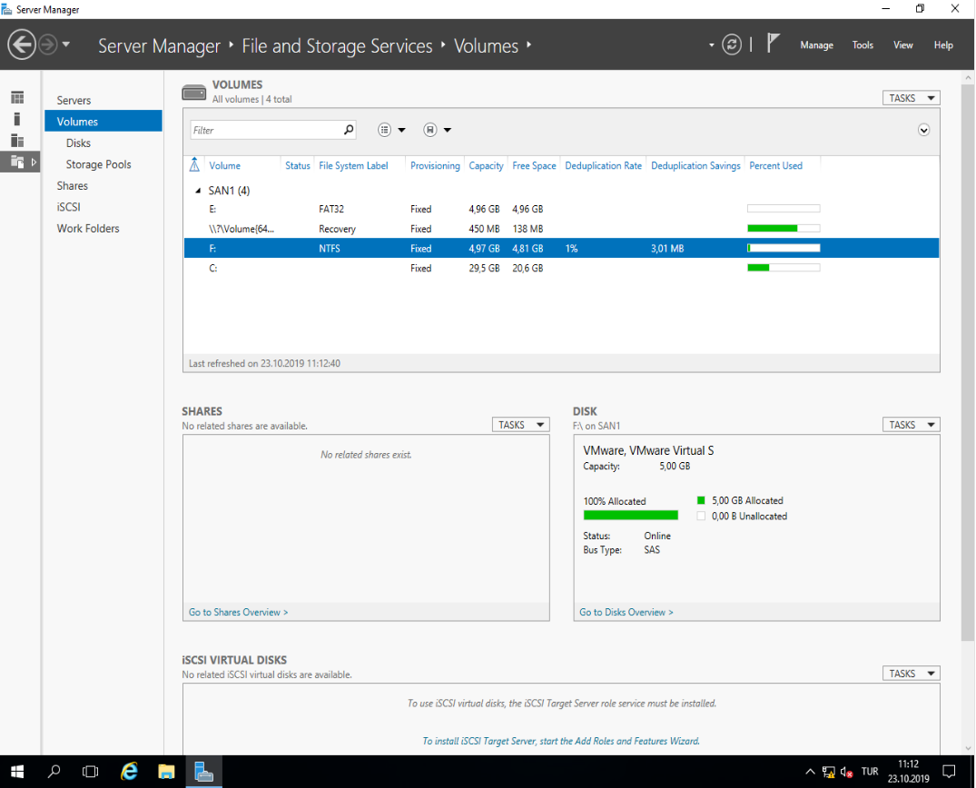

Deduplication işlemi için saati 11:00 olarak ayarladığımızda yine bu sayfa altında, sayfayı yenileyerek işlemin başladığını ve kopyalanan dosyaların diskteki boyutunun azalarak dosyanın aslına referans olarak atandığını görmekteyiz.

**SONUÇ:** Bu işlemlerin sonucunda deduplicate işlemi yaptığımız diskte, eğer bir dosyadan aynı içeriğe ve isme sahip dosya var ise bu kopya dosyaların içerikleri silinerek kopyalanmış dosyaya referans ataması yapılmaktadır.Kopyalanan dosyaların kapladığı alan,içerikleri silindiği için, diskimizde boş alan olarak ifade edilmektedir. Kopyalanan dosyalara tıkladığımızda ana dosyaya giderek yine aynı içeriği görüntülemektedirler. Böylece diskimiz gereksiz yer kaplayan dosyalardan kurtulmuş olmaktadır.